ФЕДЕРАЛЬНОЕ ГОСУДАРСТВЕННОЕ БЮДЖЕТНОЕ ОБРАЗОВАТЕЛЬНОЕ УЧРЕЖДЕНИЕ ВЫСШЕГО ПРОФЕССИОНАЛЬНОГО ОБРАЗОВАНИЯ
«САНКТ-ПЕТЕРБУРГСКИЙ ГОСУДАРСТВЕННЫЙ УНИВЕРСИТЕТ»
(СПбГУ)
Институт наук о Земле
Кафедра кристаллографии

Юрьев Артем Андреевич

Бораты щелочноземельных металлов и трехвалентного висмута: кристаллическое строение, термическое поведение и оптические свойства

Выпускная квалификационная работа
по основной образовательной программе (шифр ВМ.5833.2021)
«Структурная минералогия и материаловедение»
по направлению подготовки 05.03.01 «Геология»

Научный руководитель:
проф., д.г.-м.н. Филатов С.К.

Заведующий кафедрой:
проф., д.г.-м.н. Золотарев А.А.

Рецензент:
Мезенцева Л.П.
в.н.с., к.х.н.

Санкт-Петербург
2023
Оглавление
Введение 4
Глава 1. Общие сведения по кристаллохимии боратов 8
1.1 Структура, классификация, распространение боратов в природе 8
1.2 Системы CaO–Bi₂O₃–B₂O₃ , SrO–Bi₂O₃–B₂O₃ 10
1.3 Система BaO–Bi₂O₃–B₂O₃ 13
1.4 Семейство боратов структурного типа годефруаита 15
1.5 Семейство Ca₄REEO(BO₃)₃ 18
Глава 2. Методы синтеза и исследований 20
2.1 Методика синтеза 20
2.1.1 Синтез соединения CaBi₂B₄O₁₀ и твердых растворов CaBi_{2–x}Eu_{x}B₄O₁₀ 20
2.1.2 Синтез твердых растворов BaBi_{2-x}Eu_{x}B₄O₁₀ 20
2.1.3 Синтез твердых растворов Sr₂CaBi(Y_{1-x}Eu_{x}O)₃(BO₃)₄ 21
2.1.4 Синтез Ca₄NdO(BO₃)₃ и твердых растворов (Ca_{1-x}Sr_{x})₄NdO(BO₃)₃ 21
2.2 Методы исследований 22
Глава 3. Результаты исследований 24
3.1 Результаты исследований CaBi₂B₄O₁₀ и твердых растворов CaBi_{2-x}Eu_{x}B₄O₁₀ 24
3.1.1 Результаты ДСК 24
3.1.2 Порошковая рентгенография 24
3.1.3 Кристаллическая структура CaBi₂B₄O₁₀ 26
3.1.4 Колебательная спектроскопия 30
3.1.5 Термическое расширение 32
3.1.6 Оптические свойства 34
3.1.7 Сопоставление люминесцентных свойств CaBi₂B₂O₇:Eu³⁺ и CaBi₂B₄O₁₀:Eu³⁺ 38
3.2 Результаты исследований BaBi_{2-x}Eu_{x}B₄O₁₀ 39
3.2.1 Порошковая рентгенография 39
3.2.2 Результаты рентгеноструктурного анализа монокристаллов 41
3.2.3 Распределение атомов Eu³⁺ по позициям кристаллической структуры 44
3.2.4 Рамановская спектроскопия 45
3.2.4 Спектроскопия поглощения 47
3.2.5 Фотолюминесцентные свойства 48
3.3. Результаты исследований Sr₂CaBi(Y_{1-x}Eu_{x}O)₃(BO₃)₄ 52
3.3.1 Порошковая рентгенография Sr₂CaBi(Y_{1-x}Eu_{x}O)₃(BO₃)₄ 52
3.3.2 Оптические свойства Sr₂CaBi(Y_{1-x}Eu_{x}O)₃(BO₃)₄ 53
3.4 Результаты исследований твердых растворов (Ca_{1-x}Sr_{x})₄NdO(BO₃)₃ 55
3.4.1 Фазовый состав твердых растворов (Ca_{1-x}Sr_{x})₄NdO(BO₃)₃ 55
3.4.2 Результаты термического анализа 57
3.4.3 Кристаллическая структура (Ca_{1-x}Sr_{x})₄NdO(BO₃)₃ 58
3.4.4 Термическое расширение (Ca_{1−x}Sr_{x})₄NdO(BO₃)₃ 62
3.4.5 Колебательная спектроскопия и оптические свойства (Ca_{1-x}Sr_{x})₄NdO(BO₃)₃ (x = 0, 0.1, 0.2, 0.3, 0.4, 0.5, 1) 66
Заключение 70
Список литературы 72
Приложение. Список опубликованных автором работ 77

Введение

Актуальность работы. Бораты обладают рядом полезных свойств, таких как широкий диапазон прозрачности, высокий порог устойчивости к лазерному излучению, высокие значения нелинейно-оптических коэффициентов, разнообразие химического состава и кристаллических структур, все это обуславливает их значимость и актуальность как потенциальных оптических материалов. Разнообразие структур боратов объясняется возможностью бора проявлять sp² и sp³ гибридизации, в результате чего формируются треугольные (B(O,OH)₃) и тетраэдрические (B(O,OH)₄) радикалы.
Таким образом, бораты не только представляют из себя соединения с разнообразными сочетаниями радикалов, но и могут служить обобщением структурного разнообразия как классов соединений с треугольной координацией бора (карбонаты, нитраты), так и для классов с тетраэдрическими радикалами (силикаты, фосфаты и др.) (Бубнова, Филатов, 2008).
Бораты щелочноземельных металлов, редкоземельных элементов и трехвалентного висмута находят применение в качестве нелинейно-оптических (НЛО), лазерных и люминесцентных материалах. Благодаря высокой поляризуемости Bi³⁺ и наличию 6s² неподеленной стереоактивной электронной пары в Bi³⁺-содержащих соединениях чаще могут реализовываться нецентросимметричные кристаллические структуры. В качестве НЛО кристаллов в лазерных установках нередко можно встретить соединения β-BaB₂O₄ (ВВО), YAl₃(BO₃)₄ (YAB) и LiB₃O₅ (LBO) наряду с другими классами соединений, подавляющее большинство промышленных нелинейно-оптических соединений имеет ряд недостатков, выраженных в дорогой себестоимости производства, обусловленной методом выращивания из флюса, недолговечностью и ограничениях температурного режима эксплуатации. Настоящая работа включает в себя исследование состава (Ca_{1-x}Sr_{x})₄NdO(BO₃)₃ из семейства соединений REECa₄O(BO₃)₃, в котором активно изучаются нелинейно-оптические свойства, в частности, часть работ посвящена модуляторам частоты излучения. (Mougel et al., 1998; Liu et al., 2001; Kuz’micheva et al., 2001; Reuther et al., 2011; Achim et al., 2015; Liu et al., 2017; Kelly et al., 2020; Kelly et al., 2022).
Бораты так же используются в качестве матриц для люминофоров. Существуют бораты, обладающие собственной люминесценцией, например, Lu₂Ba₃B₆O₁₅ (Kolesnikov, et al., 2020), что в некоторых случаях помогает создавать настраиваемые по цветности люминофоры, однако более традиционным способом создания люминофора является допирование соединений редкоземельными или переходными металлами. Полученный в результате допирования редкоземельными ионами (Sc, Y, La-Lu) люминофор, может использоваться в качестве одного из компонентов для красного, зеленого и синего излучения в RGB-матрицах и устройствах освещения на базе WLED светодиодов. Бораты редких земель REEBO₃ (REE = Y, La, Gd, Lu), активированные Eu³⁺, Ce³⁺, Dy³⁺, Tb³⁺ давно исследуются из-за высокой интенсивности люминесценции, как перспективные люминофоры. Борат YBO₃, активированный Eu³⁺, оказался эффективным материалом в качестве красной компоненты для чипа белоизлучающих светодиодов (WLED) (Zhang, Li, 2004). В настоящей работе будут рассмотрены бораты активирование Eu³⁺, так как они являются красноизлучающими фотолюминофорами, а красная компонента чипа для WLED на сегодняшний день существенно уступает по интенсивности излучения зеленой и синей (Nyman et al., 2009; Du et al., 2015). Кроме того, работа посвящена исследованию корреляций “состав–структура–свойства”, а изменения, оказываемые Eu³⁺ на кристаллическую структуру, являются одними из самых значительных среди REE элементов.
Поиск новых соединений и твердых растворов в тройных системах MO–Bi₂O₃–B₂O₃ (M = Ca, Sr, Ba) представляют научный и практический интерес для разработки новых материалов в нелинейной оптике, стекольной промышленности и люминесценции. Соединения на основе оксида висмута представляют особый интерес ввиду своих уникальных свойств: больших значений показателя преломления, широкой области прозрачности в видимом и ИК-диапазонах. Благодаря высокой поляризуемости Bi³⁺ и наличию 6s² неподеленной электронной пары в Bi³⁺-содержащих соединениях чаще могут реализовываться нецентросимметричные кристаллические структуры, характеризующиеся одновременным магнитным и электрическим упорядочением структур, пьезо-, сегнетоэлектрическими, сцинтилляционными, фоторефрактивными и другими полезными свойствами (Егорышева и др., 2009). Исследование соединений в подобных системах поможет в будущем синтезировать новые перспективные боратные материалы с выдающимися свойствами.

Целью работы стало получение соединений на основе щелочноземельных боратов в сочетании с висмутом, допированных Eu³⁺, и неодимом, а так же последующее изучение их термических и оптических свойств, расшифровка структуры полученных соединений.
Задачами работы стал синтез перспективных люминофоров – боратов щелочноземельных металлов и трехвалентного висмута – серий твердых растворов допированных Eu³⁺ (CaBi₂B₄O₁₀:Eu³⁺, BaBi₂B₄O₁₀:Eu³⁺, Sr₂CaBi(YO)₃(BO₃)₄:Eu³⁺), НЛО-боратов – твердых растворов (Ca_{1-x}Sr_{x})₄NdO(BO₃)₃ методом твердофазных реакций и методом кристаллизации из стекла; определение областей гомогенности твердых растворов; рентгеноструктурный анализ с последующей расшифровкой структуры для ряда полученных образцов; исследование термических свойств методами терморентгенографии и термического анализа; исследование люминесцентных свойств материала, а так же их оптических свойств; выявление корреляций «состав – структура – свойства».
Объекты исследования: соединение CaBi₂B₄O₁₀ и твердые растворы CaBi_{2–x}Eu_{x}B₄O₁₀ (x = 0; 0.01; 0.05; 0.1; 0.15; 0.2; 0.25; 0.3), твердые растворы BaBi_{2–x}Eu_{x}B₄O₁₀ (x = 0, 0.05, 0.1, 0.2, 0.25, 0.3, 0.4, 0.5, 0.6), твердые растворы (Ca_{1-x}Sr_{x})₄NdO(BO₃)₃ (x = 0, 0.1, 0.2, 0.3, 0.4, 0.5, 0.7, 0.8, 0.9, 1), твердые растворы Sr₂CaBi(Y_{1-x}Eu_{x}O)₃(BO₃)₄ (x = 0.01, 0.025, 0.05, 0.075, 0.10, 0.15, 0.20, 0.50, 0.65, 0.8, 1).
Работа выполнена на кафедре кристаллографии ИНоЗ СПбГУ и в ЛСХО ИХС РАН в рамках госзадания Министерства науки и высшего образования Российской Федерации (№ 0081-2022-0002, ИХС РАН) и при поддержке грантов РНФ № 22-13-00317, РНФ № 22-23-01133, а также Гранта Президента для молодых кандидатов наук MK-2724.2021.1.3.. Синтез проводился в Лаборатории структурной химии оксидов ИХС РАН, рентгенодифракционные исследования выполнены в РДМИ СПбГУ, оптические выполнены д.ф.-м.н. А.В. Поволоцким и к.ф.-м.н. И.Е. Колесниковым в Лазерном Центре СПбГУ, термический анализ выполнен в.н.с. В. Л. Уголковым в лаборатории подразделения ИХС РАН.

Автор работы выражает благодарность сотрудникам лаборатории структурной химии оксидов Института химии силикатов им. И.В. Гребенщикова РАН (ИХС РАН) – к.г.-м.н., с.н.с. А.П. Шаблинскому за проведение монокристальных исследований и помощь в обработке данных, н.с. В.А. Фирсовой за обучение работе в программном комплексе RietToTensor. Автор благодарит сотрудников ресурсных центров СПбГУ – д.ф.-м.н. А.В. Поволоцкого и к.ф.-м.н. И.Е. Колесникова за проведения оптических исследований (Лазерном Центре СПбГУ), к.г.-м.н., доц. М.Г. Кржижановскую за обучение и проведение терморентгенографических экспериментов (РЦ РДМИ). За выполнение и обсуждение результатов термического анализа автор признателен к.т.н., с.н.с. В.Л. Уголкову (ИХС РАН). Также автор признателен всем соавторам опубликованных совместных работ. Особую благодарность автор работы выражает своим научным руководителям и учителям – д.х.н., заведующей лабораторией Римме Сергеевне Бубновой (ЛСХО ИХС РАН), д.г.-м.н., проф. Почетному профессору САбГУ Станиславу Константиновичу Филатову (Институт наук о земле СПбГУ) и к.г.-м.н., с.н.с. А.П. Шаблинскому за руководство магистерской диссертацией, помощь, ценные замечания и наставления, а также за поддержку на всех этапах выполнения работы.

Глава 1. Общие сведения по кристаллохимии боратов

1.1 Структура, классификация, распространение боратов в природе

Бор образует не так много минералов как кремний (силикатных минералов более 800), на данный момент насчитывается около 297 собственных минералов бора, в которые входят собственно бораты (147), боросиликаты (127), боросульфаты (7), борофосфаты (4), бороарсенаты (3), борохлориды (1), гидрооксиды и оксиды бора (4), фторбораты (4). Бораты являются уникальным классом соединений из-за способности атомов бора образовывать комбинации тетраэдрических и треугольных радикалов (Бубнова, Филатов, 2008).
Координация бора. Бор, в отличие от кремния, который в атмосферных условиях имеет только тетраэдричискую координацию, образует три компланарные или четыре тетраэдрические связи, т.е. бор может находиться в двух типах координационных полиэдров по отношению к кислороду и гидрооксильным группам: в треугольниках B(O,OH)₃ и в тетраэдрах B(O,OH)₄ (Бубнова, Филатов, 2008).
Треугольная координация. Длины связей В–О в треугольниках BO₃ 1.351–1.403 Å, средняя длина связи 1.370 Å (Hawthorne, Burns, Grice, 1996) . Разброс значений углов О-В–О в треугольниках может быть значительным 114–126 градусов (Бубнова, Филатов, 2008).
Тетраэдрическая координация. В случае тетраэдрической координации TO₄ те же три электрона бора образуют четыре связи со средним усилием связи 0.75 в.е. Это меньше чем в треугольнике BO₃, поэтому длины связей В-О в тетраэдре варьируются в интервале 1.462–1.512 Å при средней длине 1.476 Å (Hawthorne, Burns, Grice, 1996). Разброс индивидуальных значений углов О–В–О в тетраэдре от 104 до 115 градусов значителен; среднее значение угла <O–B–O>в тетраэдре равно 109.5 градусов (Бубнова, Филатов, 2008). Бор, как и кремний, является элементом, полиэдры которого могут полимеризоваться, но отличительным качеством бора является способность комбинировать свои тетраэдры и треугольники в борокислородные группировки, сочленяясь вершинам, образовывая цикличные и нецикличный группы. Тенденция к увеличению уникальных комбинаций наблюдается с ростом количества B в группировке. Чаще всего из борокислородных группировок встречаются бороксольные кольца, триборатные, дитриборатные, диборатные, пентаборатные, дипентаборатные, трипентаборатные группы.
Современные классификации боратов. Были созданы три подхода к классификации, которые базируются на двух основных принципах кристаллохимии боратов - размерности борокислодродных полианионов и их строении.
Первичное деление по размерности боратного аниона (Christ, Clark, 1977) происходит на 6 классов: 1) бораты с изолированными полиэдрами; 2) бораты с изолированными кластерами; 3) цепочечные бораты; 4) слоистые бораты; 5) каркасные бораты; 6) смешанные соли (боросиликаты, боросульфаты, борофосфаты, бороарсенаты, борокарбонаты, боробериллаты). Используя такой подход, было описано 208 боратных минералов (Бубнова, Филатов, 2008).
Первичное деление по количеству кристаллографически неэквивалентных атомов бора (Strunz, 1997). Первичное разделение в классе боратов происходит по количеству атомов бора в повторяющейся единице полианиона, т.е. основными подклассами являются: монобораты, дибораты, трибораты, тетрабораты, пентабораты, гексабораты, гептабораты и другие мегабораты. Следующее деление перечисленных подклассов основано на размерности боратного аниона, т.е. в каждом подклассе выделяются подразделы, соответствующие островным, цепочечным, слоистым и каркасным боратам. Дальнейшее деление ведется по количеству атомов бора в треугольной и тетраэдрической координации в FBB (Fundamental Building Blocks) (Strunz, 1997).
Первичное деление по химическому составу. Самый дискуссионный подход к классификации боратов, в основе которого лежит деление по стехиометрии; описанный для водных боратов щелочных металлов (Krogh-Moe, 1962), а после дополненный и для безводных (Леонюк Н., Леонюк Л., 1983). Многообразие структурных возможностей объясняет множество известных сегодня синтетических боратов, а минералов, включающих в себя B и O, насчитывается всего 297 (IMA Database of Mineral Properties) (тогда как силикатов в несколько раз больше). Природные бораты рассеяны в малых концентрациях по горным породам, единицы могут представлять породообразующий или полезный для промышленности минеральный вид, остальные занимают нишу редких акцессорных минералов без промышленной ценности.

1.2 Системы CaO–Bi₂O₃–B₂O₃ , SrO–Bi₂O₃–B₂O₃

Одним из объектов изучения работы является соединение CaBi₂B₄O₁₀, одно из двух существующих тройных соединений в системе CaO–Bi₂O₃–B₂O₃ (Рисунок 1, слева), которую можно сопоставить с аналогичной системой SrO–Bi₂O₃–B₂O₃ (Рисунок 1, справа). Сходство этих систем обусловлено схожестью свойств оксидов стронция и кальция, их относительно близкими размерами ионных радиусов Ca и Sr (r_{Sr} = 1.12 Å и r_{Ca} = 0.99 Å для КЧ = 6), одинаковой валентностью. Рассмотрим тройные в оксидной форме соединения данных систем.
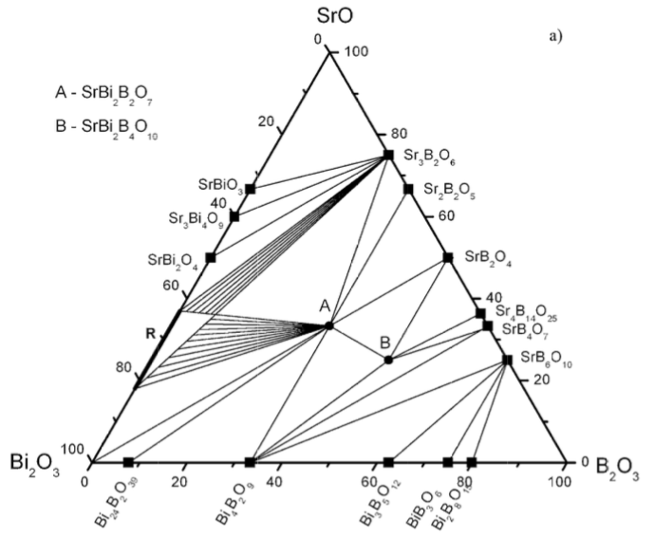
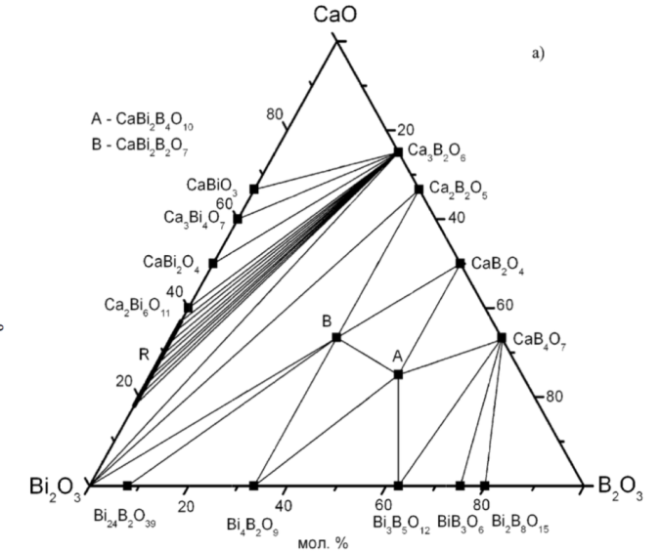

Рисунок 1 – Системы CaO-Bi₂O₃-B₂O₃ (слева), SrO-Bi₂O₃-B₂O₃ (справа) по данным А.В. Егорышевой с соавторами (Егорышева и др., 2008).

CaBi₂B₄O₁₀. До нашей работы кристаллическая структура CaBi₂B₄O₁₀ не была расшифрована, хотя предполагалось, что это соединений изоструктурно с SrBi₂B₄O₁₀ (Krzhizhanovskaya et al., 2009).
CaBi₂B₂O₇. Структура впервые было расшифрована по порошковым данным (Barbier, Cranswick, 2006), позже уточнена по монокристальным данным (Volkov et al 2020): пространственная группа Pnma (a = 8.9123(5), b = 12.5412(7), c = 5.4768(3) Å, Z = 4, V = 612.35 Å³). Атомы бора находятся в окружении трех атомов кислорода, образуя изолированные треугольники BO₃; в плоскости ab находятся 4 симметрично-независимых боратных треугольника. Координация треугольников несколько искажена – атом бора “выходит” за пределы плоскости треугольника, так называемый «зонтичный» треугольник. Ca формирует несвязанные друг с другом полиэдры субпризматической формы с КЧ = 6 (длины связей: 2.32–2.55 Å, расстояние между атомами Ca составляет 4.97 и 5.55 Å, V = 12.64 Å³). Треугольники BO₃ изолированы и связываются с тригональными призмами CaO₆ по вершинам. Пустоты между многогранниками кальция заполняют два полиэдра висмута (для первого полиэдра Bi1 с КЧ = 9 длины связей 2.13–3.09 Å, для полиэдра Bi2 с КЧ = 7 длины связей 2.05–3.10 Å, объемы полиэдров Bi1 и Bi2 практически не отличаются: 22.76 Å³ для первого и 22.71 Å³ для второго полиэдров.

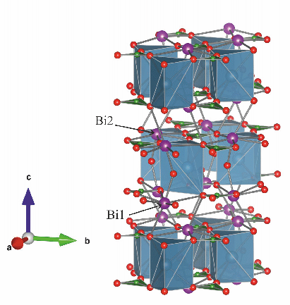
Рисунок 2 – Изображение кристаллической структуры CaBi₂B₂O₇ по данным (Barbier, Cranswick, 2006).

SrBi₂B₄O₁₀. Пространственная группа P−1 (a = 6.819(1), b = 9.8118(17), c = 6.856(1) Å, α = 109.116(13) °, β = 101.937(14)°, γ = 96.095(14)°, V = 416.50(13) Å³, Z = 2) (Krzhizhanovskaya et al., 2009), два треугольника и тетраэдр образует триборатное кольцо, к вершине тетраэдра которого крепится через еще один одиночный боратный треугольник, образуя тетраборатный анион [B₄O₉]⁶⁻. Подобный изолированный тетраборатный анион, включающий триборатное кольцо (2 треугольника и 1 тетраэдр), дополненное одиночным тетраэдром, известен в гидрохлорборите Ca₂[B₃O₃(OH)₄][BO(OH)₃]Cl₇×H₂O, другой похожий по боратной группе минерал уралборит Ca₂[B₄O₄(OH)₈], где триборатное кольцо из трех тетраэдров, дополнено одиночным тетраэдром. Полиэдры SrO₉ соединяются по ребрам и являются самыми большими по объему структурными единицами (V = 34.20 Å³). Длины связей Sr–O варьируются от 2.521 Å до 2.803 Å, соответственно. В структуре, полиэдры SrO₉ заполняют пространство между чередующимися полиэдрами висмута, которые создают непрерывные цепочки в плоскости ac. Полиэдр Bi(1)O₇ имеет связи с длинной от 2.08 до 3.15 Å, а полиэдр Bi(2)O₈ имеет длины связей от 2.21 до 3.22 Å (Krzhizhanovskaya et al., 2009). Полиэдры Bi соединяются по ребрам и по вершинам, на рисунке 3 приведен фрагмент чередования полиэдров Bi. Оставшееся пространство между полиэдрами Sr и Bi занимает тетраборат анион [B₄O₉]⁶⁻ (Рисунок 3).

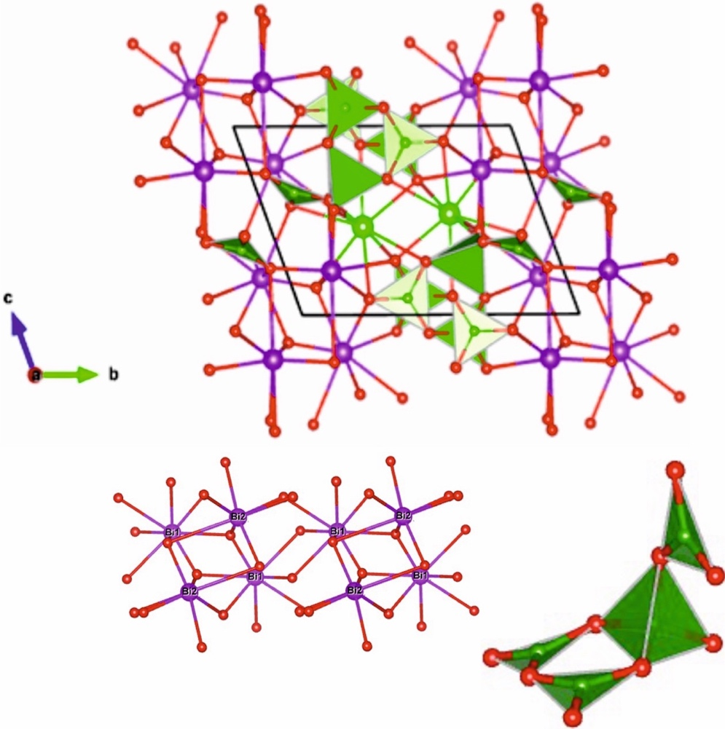

Рисунок 3 – Изображение кристаллической структуры и структурных элементов SrBi₂B₄O₁₀: цепочки полиэдров Bi(1)O₇ и Bi(2)O₇ и тетраборатная группа [B₄O₉] по данным (Krzhizhanovskaya et al., 2009)

SrBi₂B₂O₇ кристаллизуется в гексагональной сингонии, пространственной группе P6₃ (a = 9.1404(4), c = 13.0808(6) Å, V = 946.44(7) Å³, Z = 6) (Barbier, Cranswick, 2006). Структура SrBi₂B₂O₇ относится к структурному типу MBi₂B₂O₇ и имеет сходное строение с описанным выше боратом CaBi₂B₂O₇. Чередующиеся треугольники BO₃ и тригональные призмы SrO₆ образуют шестичленные кольца внутри слоев (001). Слабое взаимодействие между слоями, вызванное длинными связами полиэдров искаженных Bi, обуславливает низкую прочность монокристаллов по этому направлению.
Sr₃Bi₂(BO₃)₄ кристаллизуется в ромбической сингонии, пространственной группе – Pnma (a = 7.5107(5), b = 16.2737(11), c = 8.8163(5) Å, V = 1077.59(12) Å³, Z = 4) (Shablinskii et al., 2017). В структуре имеется три позиции катионов: M1, M2 и M3, в которых атомы Sr и Bi разупорядочены. Полиэдры катионов имеют одинаковую координацию, однако длины связи в них сильно варьируются в зависимости от заселения позиции. Для M1 (Sr0.79/Bi0.21) вариация восьми длин связи с кислородом находится в диапазоне 2.47–3.02 Å, тогда как следующая длина связи равна 3.59 Å. Диапазон расстояний M-O для позиции M2 (Sr0.61/Bi0.39) составляет 2.42–2.94 Å, следующая связь составляет 3.21 Å. Для позиции M3 (Sr0.18/Bi0.82) диапазон длин связи составляет 2.41–2.56 Å, длина следующей, девятой, связи составляет 3.89 Å. Многогранники M1, M2 и M3 образуют цепочки вдоль оси b, образуя трехмерных каркас в полостях которого находятся треугольники BO₃.

1.3 Система BaO–Bi₂O₃–B₂O₃

Первые данные рассматриваемой системы опубликованы в работе Егорышевой А. и соавторов в 2006 году, где были получены данные о новых соединениях, их фазообразовании, температурах и характере плавления соединений, была выполнена триангуляция система (Рисунок 4). Особый интерес вызывают тройные соединения: Ba₃BiB₃O₉ стабилен до 885 °C, после которой происходит разложение в твердой фазе, при температура близких к 850 °C состав испытывает полиморфное превращение. BaBiB₁₁O₁₉ и BaBi₂B4O₁₀ плавятся конгруэнтно при 807 °C и 730 °C соответственно. BaBiBO₄ инконгруэнтно плавится при температуре 780 °C (Егорышева и др., 2006). Еще позже в результате расшифровки структуры соединения D (BaBiB₁₁O₁₉) была уточнена его формула как Ba₂Bi₃B₂₅O₄₄ (Krivovichev et al., 2012).
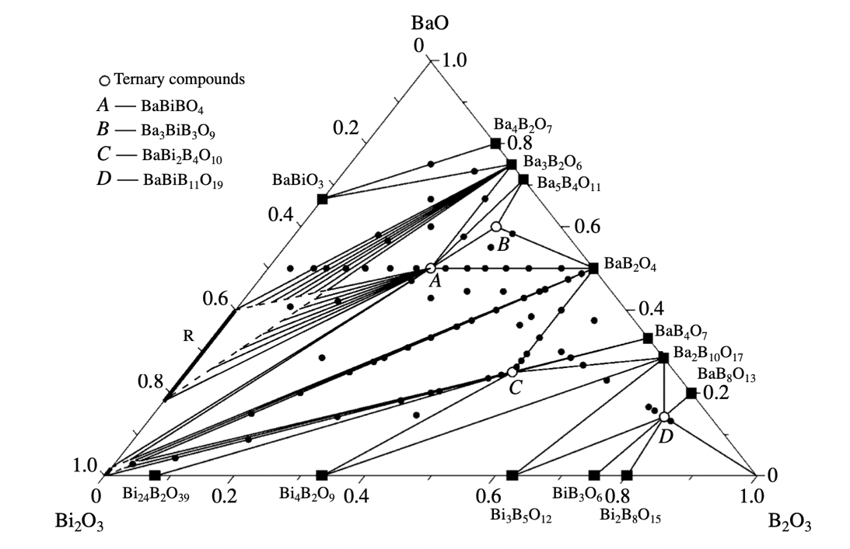
Рисунок 4 – Система BaO-Bi₂O₃-B₂O₃ по данным (Егорышева, и др. 2006).

Система BaO–Bi₂O₃–B₂O₃ (Рисунок 4) отличается большим богатством химическими соединениями от сходных кальциевой и стронциевой. Обусловлено это большей массой и радиусом щелочноземельного элемента бария, которые, по-видимому, не позволяют формировать изоструктурные соединения, встречающиеся в двух рассмотренных выше тройных системах. В системе было обнаружено 4 тройных соединения, среди которых присутствует стехеометрический аналог CaBi₂B₄O₁₀. Структура этого соединения BaBi₂B₄O₁₀ и его термические свойства были изучены немногим позже (Bubnova, Krivovichev et al., 2007). В публикации описан метод получения монокристаллов из расплава, проведены комплексные исследования термического расширения.
BaBi₂B₄O₁₀ кристаллизуется в моноклинной сингонии, пространственная группа P2₁/c, a = 10.150(2), b = 6.362(1), c = 12.485(2) Å, β = 102.87(1) º, V = 786.0(2) Å³, Z = 4 (Bubnova et al., 2007). Основной структурный мотив сложен толстыми параллельными слоями (001), состоящими из спиральных боратных цепочек [B₄O₁₀]⁸⁻ и цепей висмута [Bi₂O₅]⁴⁻. Боратные цепочки чередуются с рядами катионов Ba²⁺ вдоль оси c таким образом, что атомы бария расположены внутри слоев. Более подробное описание структуры будет приведено в результатах данной работы. Термическое расширение на начальной стадии нагрева до 200 °C структура преимущественно расширяется близко к оси c, перпендикулярно слоям, однако при более высоких температурах имеет место шарнирная деформация с изменением угла β.

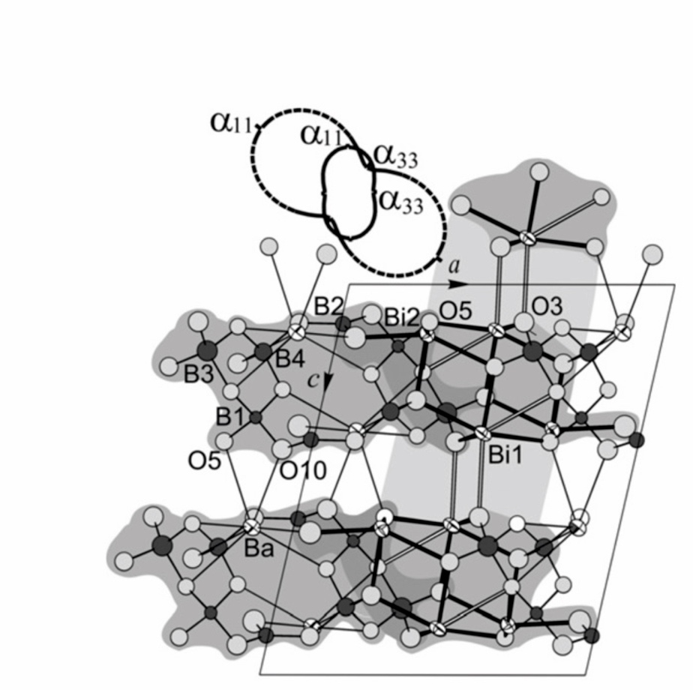
Рисунок 5 – Кристаллическая структура BaBi₂B4O₁₀ в плоскости моноклинности ac с приложенными проекциями фигуры КТР, отражающими изменение положения главных осей термического расширения с изменением температуры. (Bubnova, Krivovichev et al., 2007)

1.4 Семейство боратов структурного типа годефруаита

Годефруаит (Ca₄Mn₃O₃(BO₃)₃(CO₃)) кристаллизуется в гексагональной сингонии, пространственной группе P6₃/m (a = 10.60791(3), c = 5.88603(1) Å, V = 573.6(1) Å³) (Hoffman et al., 1997). Структура годефруаита содержит цепи, сформированные из связанных по ребру октаэдров MnO₆, которые связываясь через треугольники BO₃, формируют каркас с двумя разными типами каналов (Рисунок 6, a). Треугольные радикалы CO₃ разупорядочены и расположены в центре наиболее широких каналов (Рисунок 6, б). В структуре есть атомы кислорода не связанные с бором и углеродом. Это позволяет нам описать структуру в терминах оксоцентрированных полиэдров. Дополнительные атомы кислорода имеют тетраэдрическую координацию, что позволяет выделить каркас [O₆Ca₈Mn₆].
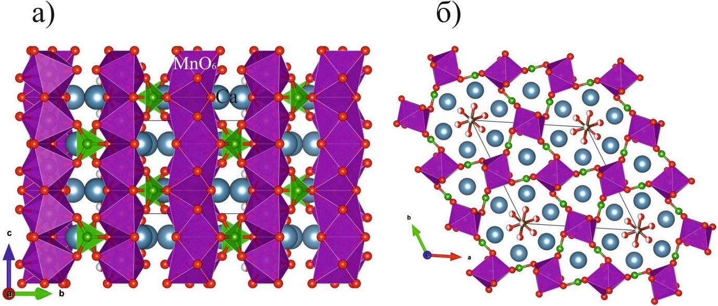
Рисунок 6 – Структура годефруаита (Ca₄Mn₃O₃(BO₃)₃(CO₃)) в плоскости cb (а) и ab (б).

Данный минерал вызывает повышенный интерес, так как кристаллические структуры с плоскими анионными группа типа [TO₃] активно исследуются из-за их нелинейно-оптических свойств. Соединения, содержащие эти группы, обладают способностью к высокой генерации второй гармоники (ГВГ). Также большинство материалов, содержащих группы [BO₃] и [CO₃], прозрачны в видимых областях глубокого ультрафиолета (Gong et al., 2020). Благодаря конфигурации групп [BO₃], они демонстрируют большую оптическую анизотропию в перпендикулярных и параллельных плоскостям треугольников направлении (Chen et al., 2012). Как правило, в структурах, сложенных изолированными треугольниками бора, радикалы [BO₃] находятся параллельно друг другу, что вызывает резкую анизотропию термического расширения. (Бубнова, Филатов, 2016). Стоит отметить, что бораты структурного типа годефруита изучаются как магнитные материалы с решеткой Кагоме (например Ca₃Y(VO₃)(BO₃)₄) (Miller et al., 2011).
По этой причине проводится поиск боратов данного структурного типа. Бораты Ca₃Y(MnO)₃(BO₃)₄ (Li, Dreaves, 2003), Ca₃Y(AlO)₃(BO₃)₄, Ca₃Y(GaO)₃(BO₃)₄ (Yu et al., 2005), Ca₃Y(VO₃)(BO₃)₄ (Miller et al., 2011), кристаллизующиеся в структурном типе годефруаита кристаллизуются в центросимметричной пространственной группе P63/m. Открытие и исследование бората Sr₃Bi(YO)₃(BO₃)₄ из семейства минерала годефруаита Ca₄(MnO)₃(BO₃)₃(CO₃) подтвердило наличие способности к генерации второй гармоники (Gao, Li, 2011). Замещение части стронция кальцием или барием Sr₂MBi(YO)₃(BO₃)₄ (M = Ca, Ba) привело к увеличению ГВГ в два раза (Bubnova et al., 2023).
Данный борат кристаллизуются в структурном типе годефруаита в пространственной группе P6₃. Имеется 10 симметрично-независимых атомов на элементарную ячейку. Только атом висмута и этого бора располагаются в частных позициях, а все остальные в общих. Атом иттрия координирован семью атомами кислорода, и формирует пентагональную дипирамиду. Полиэдры YO₇ соединятся по ребрам и формируют цепочки вдоль оси с (Рисунок 7). В данном соединении Y замещается на европий. Цепи связываются треугольниками в каркас, в котором меньшие каналы заняты атомами висмута, а большие заняты атомами Sr и изолированными треугольниками BO₃.

Рисунок 7 – Кристаллическая структура Sr₃Bi(YO)₃(BO₃)₄ (Bubnova et al., 2023)

1.5 Семейство Ca₄REEO(BO₃)₃

С начала 21-ого века появилось множество работ, посвященных соединениям типа Ca₄REEO(BO₃)₃ (REE = Nd, Gd, Dy, Ho, Er, Yb, Pr). Данное семейство стало популярным для исследования из-за хороших нелинейно-оптических свойств и, что наиболее важно для производства, легкого синтеза больших монокристаллов методом Чохральского (Achim, et al., 2015). Все соединения относятся к моноклинной сингонии и кристаллизуются в нецентросимметричной пространственной группе Cm.
Данные о параметрах кристаллической решетки Ca₄NdO(BO₃)₃ были получены по порошковым данным рентгеновской и нейтронной дифракции (Achim, et al., 2015), соединение кристаллизуется в моноклинной сингонии, пространственной группе Cm, a = 8.12367 (5), b = 16.04587 (9), c = 3.595667(19) Å, β = 101.3979 (4)º, V = 459.457 (4) Å³, Z = 2.
Структура Ca₄REEO(BO₃)₃ представляет собой каркас из связанных между собой по вершинам и ребрам октаэдров M1O₆, M2O₆, M3O₆ (Рисунок 6), пустоты между которыми заполнены треугольниками BO₃. Из литературных данных (Kelly et al,. 2022) известно, что позиция M1 преимущественно заполняется атомами редкоземельных металлов. Заполнение позиции REE ионами зависит от их ионного радиуса, чем он больше, тем больше степень заполнения позиции M1, так для Pr³⁺ заселенность составляет 0.923(9), а для Yb – 0.739(7). Позиции M2 и M3 заселяются преимущественно щелочноземельными катионами Ca. Между позицией M1 и позициями M2 и M3 происходят гетеровалентное перераспределение атомов Ca²⁺ и REE³⁺ с сохранением локального баланса валентности.

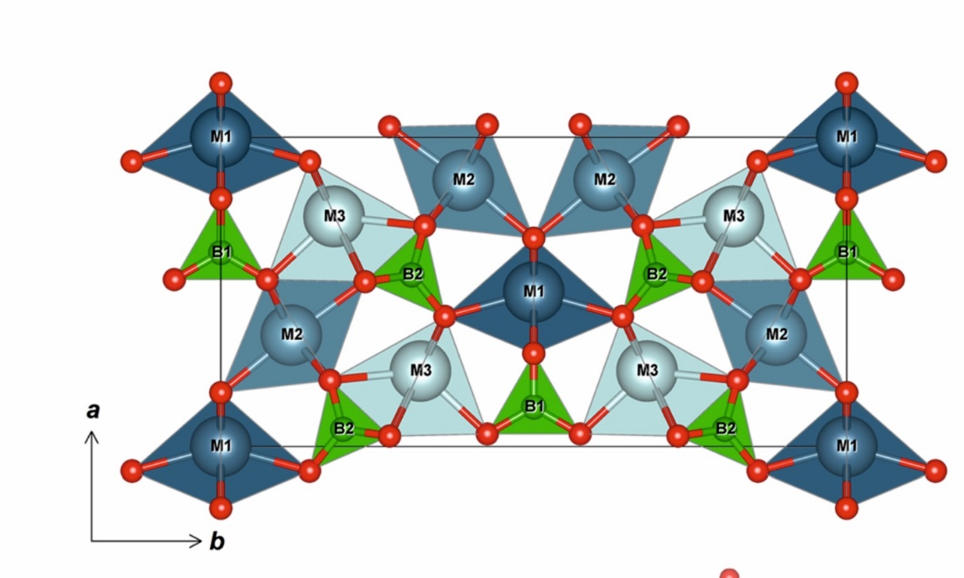
Рисунок 8 – Кристаллическая структура редкоземельных оксоборатов кальция
Ca₄REEO(BO₃)₃ с приведенными позициями металлов M1, M2, M3 (Achim, et al., 2015)

Глава 2. Методы синтеза и исследований

2.1 Методика синтеза

2.1.1 Синтез соединения CaBi₂B₄O₁₀ и твердых растворов CaBi_{2–x}Eu_{x}B₄O₁₀

Соединение CaBi₂B₄O₁₀ и серия твердых растворов CaBi_{2–x}Eu_{x}B₄O₁₀ (x = 0; 0.01; 0.05; 0.1; 0.15; 0.2; 0.25; 0.3) была получена методом твердофазного синтеза. Реагентами были CaCO₃ (ОСЧ), Bi₂O₃ (ОСЧ), H₃BO₃ (ХЧ) и Eu₂O₃ (ОСЧ). После предварительной просушки карбоната кальция при 600 °C, оксида висмута и оксида европия при 790 °C были взяты навески, рассчитанные на 10 г конечного вещества. Компоненты перемешивались в агатовой ступке в течение 45 минут, после чего были поставлены в печь на 3 часа для предварительного обжига при температуре 600 °C в корундовом тигле. Спекшийся порошок был перемолот и спрессован в таблетки диаметром в 0.5 см и высотой 0.2–0.3 см. Синтез конечного соединения производился с помощью твердофазных реакций в таблетках, помещенных в печь в платиновом тигле при температуре 630 °C/25 ч. Мелкие монокристаллы CaBi₂B₄O₁₀, пригодные для рентгеноструктурного анализа, были получены с помощью подплавления соединения при 700 °C и выдержке в 0.5 часа.

2.1.2 Синтез твердых растворов BaBi_{2-x}Eu_{x}B₄O₁₀

Люминофоры BaBi_{2-x}Eu_{x}B₄O₁₀ (x = 0, 0.05, 0.1, 0.2, 0.25, 0.3, 0.4, 0.5, 0.6) были получены методом кристаллизации стекла. Карбонат бария BaCO₃ (ОСЧ), борную кислоту H₃BO₃ (ХЧ), оксид висмута Bi₂O₃ (ОСЧ) и оксид европия Eu₂O₃ (ОСЧ) смешивали в стехиометрических пропорциях. Первоначально Eu₂O₃ просушивали при 900 °C в течение 3 ч, BaCO₃ и Bi₂O₃ — при 600 °C в течение 10 ч. Порошки измельчали в агатовой ступке в течение 1 часа. Затем порошки прессовались в таблетки с помощью гидравлического пресса LabTools при давлении 80 кг/см². Таблетки помещали в платиновые тигли и плавили в печи Nabertherm HTC при 900 °C в течение 1 часа. Расплавы выливали на холодную стальную плиту. В результате были получены стекла BaBi_{2-x}Eu_{x}B₄O₁₀ (Риcунок 9). Поликристаллические образцы были получены путем кристаллизации стекол при 600 °C в течение 15 часов.
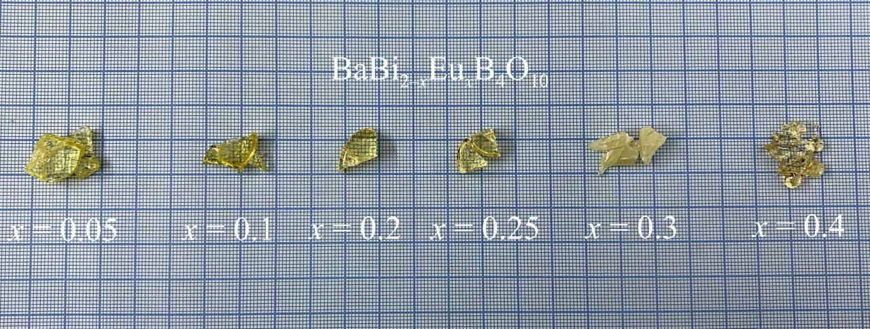
Рисунок 9 – Полученные в ходе закалки стекла BaBi_{2-x}Eu_{x}B₄O₁₀

2.1.3 Синтез твердых растворов Sr₂CaBi(Y_{1-x}Eu_{x}O)₃(BO₃)₄

Синтез серии твердых растворов Sr₂CaBi(Y_{1-x}Eu_{x}O)₃(BO₃)₄ (x = 0.01, 0.025, 0.05, 0.075,0.10, 0.15, 0.20, 0.50, 0.65, 0.8, 1) проводился методом твердофазных реакций. Для синтеза использовались: CaCO₃(ОСЧ), SrCO₃(ОСЧ), Bi₂O₃, (ОСЧ), Y₂O₃(ОСЧ), Eu₂O₃(ОСЧ), H₃BO₃(ХЧ). Карбонаты просушивались в течении 3 часов при температуре 600 °С, оксиды висмута и иттрия выдерживались так же 3 часа при температуре 900 °С. После просушки реактивов бралась навеска каждого реактива в соответствии со стехиометрическим расчетом. Полученную шихту смешивали в агатовой ступке при помощи пестика в течении часа. Спрессованная в таблетки шихта обжигалась при температуре 850 °С в течении 180 часов, каждые 30 часов выдерживания в печи производилось перетирание.

2.1.4 Синтез Ca₄NdO(BO₃)₃ и твердых растворов (Ca_{1-x}Sr_{x})₄NdO(BO₃)₃

Поликристаллические образцы (Ca_{1-x}Sr_{x})₄NdO(BO₃)₃ (x = 0, 0.1, 0.2, 0.3, 0.4, 0.5, 0.7, 0.8, 0.9, 1) были синтезированы твердофазными реакциями из особо чистых реактивов CaCO₃(ОСЧ), SrCO₃(ОСЧ), Nd₂O₃(ХЧ), H₃BO₃(ХЧ). Для удаления адсорбционной влаги реагенты предварительно прокаливали: карбонат стронция и кальция при 600 °C/6 ч, оксид неодима при 800 °C/3 ч. В шихту добавляли борную кислоту с избытком 3%. После однородного измельчения и перемешивания в агатовой ступке в течение 1 часа прессовали таблетки с помощью гидравлического пресса при давлении 80 кг/см², после чего таблетку нагревали при 900 °С в течение 9 часов. Синтез поликристаллов (Ca_{1-x}Sr_{x})₄NdO(BO₃)₃ из твердого раствора проходил в 3 стадии. Первым этапом был нагрев таблеток в корундовом тигле при 1200 °C и выдержка в течение 30 часов с медленным охлаждением в печи Nabertherm HTC, на втором этапе осуществлялся нагрев до 1300 °C в течение 60 часов и последующее медленное охлаждение с печью, последним этапом было нагревание при температуре 1350 °C с выдержкой в течение 30 часов. Для получения монокристаллов образцы нагревали до образования расплава в платиновых тиглях до температуры 1430 °C в течение получаса, после чего их медленно охлаждали в печи.

2.2 Методы исследований

Рентгенофазовый анализ производился в ресурсном центре Василеостровского учебно-научного комплекса СПбГУ на дифрактометре Rigaku «MiniFlex II» (CuKα). Результаты съемки обрабатывались с помощью программ PDWIN: “предварительная обработка” (обработка фона, установление пиков), “теоретическая дифрактограмма” (фазовый анализ), “уточнение ПЭЯ” (расчет параметров элементарной ячейки), а также при помощи программного обеспечения PDXL и базы данных PDF-2 2016 (ICDD).
Расчет параметров элементарной ячейки осуществлялся в программном комплексе Rietveld To Tensor (Бубнова и др., 2018).
Терморентгенография проводилась в ресурсном центре Василеостровского учебно-научного комплекса СПбГУ на Rigaku «Ultima IV» с высокотемпературной камерой «SHT-1500». Обработка результатов осуществлялась с помощью программного обеспечения ThetaToTensor (обработка фона, установление пиков, аппроксимация, расчет тензора расширения (Бубнова и др., 2013) и Rietveld To Tensor (Бубнова и др., 2018). Съемку осуществляла к.г.-м.н. М.Г. Кржижановская.
Термический анализ. Эксперимент по ДСК и ТГ проводил к.т.н. Валерий Леонидович Уголков в ИХС РАН на аппарате NETZSCH STA 429 (CD). Спрессованные таблетки, взвешенные с точностью до 0.001 мг, помещались в открытый платинородиевый тигель и подвергались комплексному термическому анализу при нагревании со скоростью 20 °С / мин в динамической атмосфере воздуха (поток воздуха 50 см³ / мин). Анализ обработки проводили в программном пакете NETZSCH.
Люминесценция и оптические свойства (спектроскопия поглощения, колебательная спектроскопия, спектроскопия люминесценции, генерация второй гармоники) проводились доктором физико-математических наук, доцентом А.В. Поволоцким (СПбГУ). Спектры поглощения измерялись на двухлучевом спектрофотометре Lambda 1050 (Perkin Elmer), оснащенном интегрирующей сферой. Измерение ИК спектров проводилось на ИК-Фурье спектрометре Nicolet 8700 (Thermo Scientific) с разрешением 2 см⁻¹. Для удаления из спектра полос поглощения воды и углекислого газа спектрометр продували азотом. Спектры люминесценции и возбуждения люминесценции, а также кинетика люминесценции измерялись при помощи спектрофлуориметра Fluorolog-3.
Спектры КРС измерялись с помощью спектрометра Horiba LabRam HR800. Излучение лазера накачки с длиной волны 632.8 нм фокусировалось на поверхности образцов 50х объективом. Рассеянный свет собирался этим же объективом, спектры регистрировались по 30 секунд с усреднением по 4 спектрам.
Генерация второй гармоники исследовалась при возбуждении фемтосекундными лазерными импульсами с длиной волны 800 нм, длительностью импульсов 35 фс, энергией в импульсе 0.8 мДж и частотой следования импульсов 1 кГц. Лазерное излучение фокусировалось на поверхности образца в область площадью 4 мм².
Рентгеноструктурный анализ Съемка и решение структур CaBi₂B₄O₁₀/CaBi_{2-x}Eu_{x}B₄O₁₀ и BaBi_{2-x}Eu_{x}B₄O₁₀ проводилась к.г.-м.н. А.П. Шаблинским на дифрактометре Bruker SMART APEX II на Mo-излучении. Съемка и решение структур (Ca_{0.5}Sr_{0.5})₄NdO(BO₃)₃ и (Ca_{0.8}Sr_{0.2})₄NdO(BO₃)₃ проводилась к.г.-м.н. М.Г. Кржижановской при участии автора работы на дифрактометре Rigaku XtaLAB Synergy-S, оснащенном детектором HyPix-6000HE с использованием излучения MoKα. Обработка данных осуществлялась при помощи программного обеспечения APEX, при решении кристаллической структуры был использован программный пакет Jana 2006.

Глава 3. Результаты исследований

3.1 Результаты исследований CaBi₂B₄O₁₀ и твердых растворов CaBi_{2-x}Eu_{x}B₄O₁₀

3.1.1 Результаты ДСК

Согласно (Егорышева и др., 2008), соединение CaBi₂B₄O₁₀ плавится инконгруэнтно при 700 (5) °С с образованием CaB₂O₄ и расплава (по данным ДТА). На Рисунке 10 приведен график ДСК, где видно, что температура разложения синтезированного образца, в нашем случае, незначительно выше и составляет 729 °С. С помощью данного эксперимента была подтверждена температура плавления CaBi₂B₄O₁₀, что позволило определить температурный диапазон для терморентгенографического эксперимента.

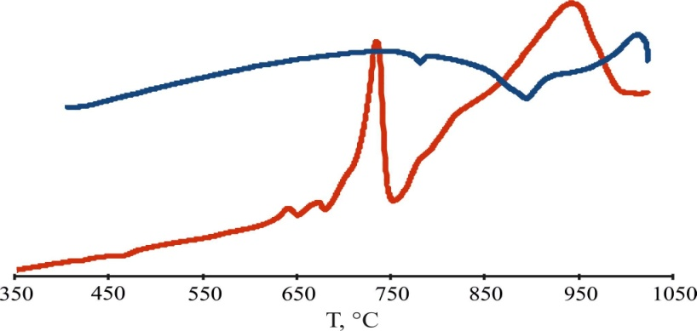
Рисунок 10 – График ДСК CaBi₂B₄O₁₀. Красная линия – нагревание, синяя – охлаждение.

3.1.2 Порошковая рентгенография

Съемки порошковых дифрактограмм образцов твердых растворов CaBi_{2-x}Eu_{x}B₄O₁₀ (x = 0; 0.01; 0.05; 0.1; 0.15; 0.2; 0.25; 0.3) показала отсутствие примесных фаз в образцах с x = 0–0.2. Образцы с x =0.25 и x =0.3, помимо основной фазы включали в себя примесь BiBO₃ и были дополнительно перетерты и выдержаны 50 часов при температуре 650 °С для гомогенизации, однако, пики фазы BiBO₃ сохранились на дифрактограмме (Рисунок 11). Исходя из полученных данных, можно предположить, что область смесимости CaBi_{2-x}Eu_{x}B₄O₁₀ находится в диапазоне x = 0–0.225, по крайней мере, для твердофазного метода синтеза (Рисунок 12). По всей видимости, для уравнения реакции твердофазного разложения должны были образоваться другие еще фазы помимо BiBO₃, но они не были обнаружены. Возможно это связано с тем, что их количество не превышало 1-2 масс.%, т.е. было на грани обнаружения методом рентгенофазового анализа.
Параметры элементарной ячейки были рассчитаны в программном комплексе Theta-To-Tensor (Бубнова и др., 2013). Объем элементарной ячейки закономерно уменьшался с увеличением, концентрации Eu³⁺, что связано с меньшим значением ионного радиуса Eu³⁺ (^{[7]}1.15 Å) по сравнению с Bi³⁺ (^{[7]}1.24 Å), который изоморфно замещает (Shannon, 1976).

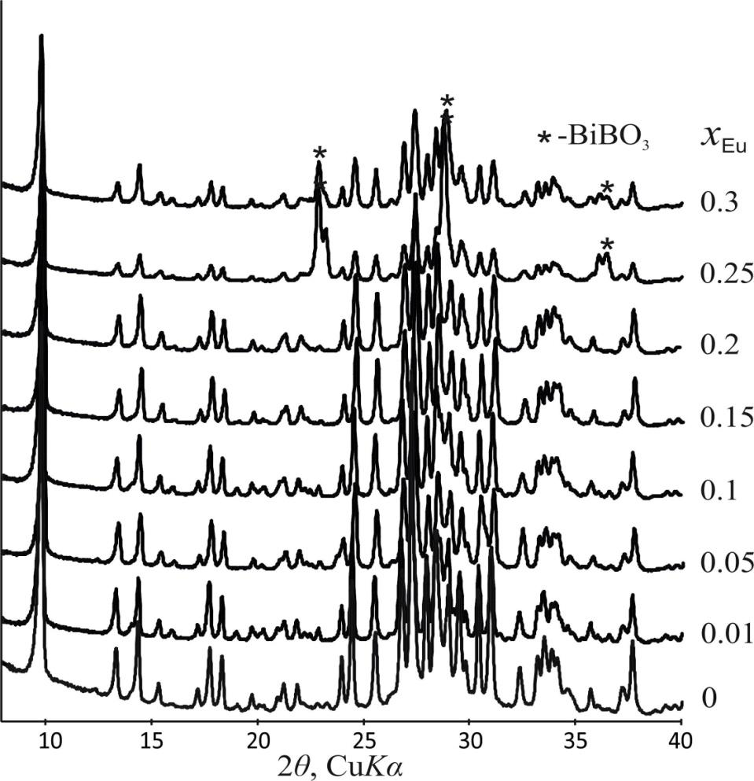
Рисунок 11 – Дифрактограммы образцов твердых растворов CaBi₂B₄O₁₀:Eu³⁺.

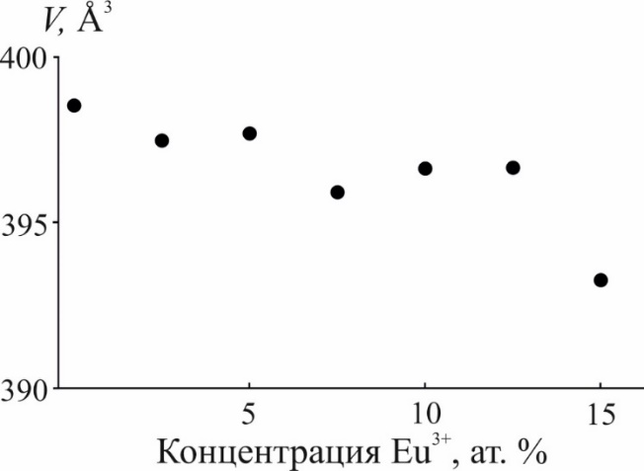
Рисунок 12 – Значение объема элементарной кристаллической ячейки CaBi₂B₄O₁₀:Eu³⁺ от концентрации Eu³⁺

3.1.3 Кристаллическая структура CaBi₂B₄O₁₀

Борат CaBi₂B₄O₁₀ кристаллизуется в триклинной сингонии и пространственной группе P–1 (a = 6.6665 (1), b = 6.8277 (1), c = 9.5478 (1) Å, α = 94.2420 (8)°, β = 108.5210 (8)°, γ = 101.2840 (8)°, V = 399.76 (1) Å³, Z = 2) (Таблица 1). Уточнение кристаллической структуры подтвердило предположение (Barbier et al., 2009), что CaBi₂B₄O₁₀ и SrBi₂B₄O₁₀ являются изоструктурными, хотя структурные данные для CaBi₂B₄O₁₀ отсутствовали. Координаты атомов и эквивалентные или изотропные параметры атомных смещений, а также избранные длины связей приведены в Таблицах 2–3.

Таблица 1 – Кристаллографические параметры и детали съемки монокристалла CaBi₂B₄O₁₀.
Химическая формула | CaBi₂B₄O₁₀
M_{r} | 748.9
Сингония, пространственная группа | Триклинная, P-1
Температура (K) | 293
a, b, c (Å) | 6.6665 (1), 6.8277 (1), 9.5478 (1)
α, β, γ (°) | 94.2420 (8), 108.5210 (8), 101.2840 (8)
V (Å³) | 399.76 (1)
Z | 2
Излучение | Mo Kα
µ (мм⁻¹) | 51.25
Размер кристалла (мм) | 0.1×0.2×0.4
Дифрактометр | Bruker Smart APEX II
R_{int} | 0.024
R[F² > 2σ(F²)], wR(F²), S | 0.029, 0.028, 1.25
Количество рефлексов | 2438

Таблица 2 – Координаты атомов и эквивалентные или изотропные параметры атомных смещений в CaBi₂B₄O₁₀
Atom | x | y | z | U_{iso}*/U_{eq}
Ca1 | 0.46013 (15) | 0.62186 (16) | 0.32690 (11) | 0.0144 (3)
Bi1' | 0.46013 (15) | 0.62186 (16) | 0.32690 (11) | 0.0144 (3)
Bi1 | 0.80442 (4) | 0.47160 (4) | 0.09840 (3) | 0.01216 (9)
Ca1' | 0.80442 (4) | 0.47160 (4) | 0.09840 (3) | 0.01216 (9)
Bi2 | 0.76336 (4) | 0.86957 (4) | 0.83205 (3) | 0.01048 (8)
B1 | 0.7008 (11) | 0.1849 (11) | 0.3311 (8) | 0.0095 (12)*
B2 | 0.0945 (12) | 0.7496 (11) | 0.3938 (8) | 0.0106 (13)*
B3 | 0.3525 (12) | 0.1151 (11) | 0.8670 (8) | 0.0105 (12)*
B4 | 0.1075 (12) | 0.2981 (12) | 0.4377 (9) | 0.0119 (13)*
O1 | 0.5610 (7) | 0.3111 (7) | 0.2519 (5) | 0.0113 (15)
O2 | 0.9176 (7) | 0.2583 (8) | 0.3203 (5) | 0.0127 (15)
O3 | 0.7127 (7) | 0.1911 (8) | 0.4892 (5) | 0.0128 (15)
O4 | 0.6081 (7) | −0.0270 (7) | 0.2567 (5) | 0.0117 (15)
O5 | 0.0971 (8) | 0.7170 (8) | 0.2537 (5) | 0.0139 (15)
O6 | −0.1013 (8) | 0.7121 (8) | 0.4188 (6) | 0.0173 (17)
O7 | 0.4286 (7) | 0.3200 (7) | 0.8938 (5) | 0.0128 (15)
O8 | 0.2539 (8) | 0.0078 (8) | 0.9510 (5) | 0.0147 (16)
O9 | 0.2991 (7) | 0.3489 (8) | 0.4184 (5) | 0.0141 (15)
O10 | 0.1470 (8) | 0.3889 (7) | 0.0876 (5) | 0.0131 (16)

Борат CaBi₂B₄O₁₀ является изолированным, его FBB представлен изолированными тетраборатными группами [B₄O₉]. Атомы B находятся как в треугольной, так и в тетраэдрической координации. Средняя длина связи для боратных треугольников - 1.38(1) Å, для тетраэдров - 1.476(8) Å (Таблица 3). Соединяясь по вершинами, два треугольника и тетраэдр создают триборатное кольцо <2∆□>, к которому крепится внешний треугольник, формируя, таким образом, тетраборатные группы. В нотации по Burns et al., 1995 эта тетраборатная группа записывается 4В:3∆□:<2∆□>∆. Тетраборатные группы связаны между собой полиэдрами CaO₉, Bi(1)O₇ и Bi(2)O₅ (рисунок 13).

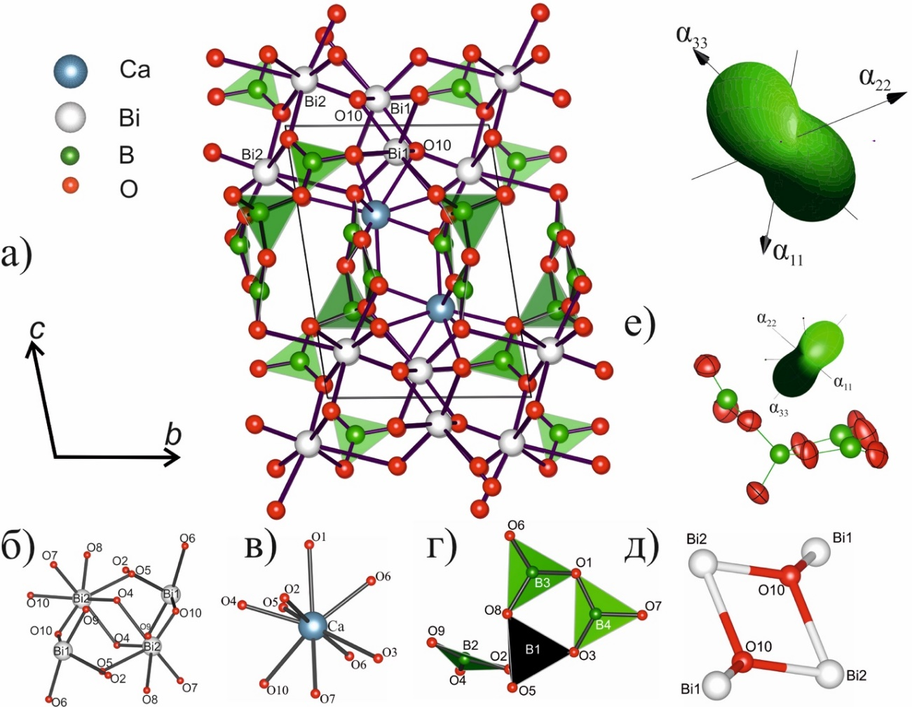
Рисунок 13 – Сопоставление кристаллической структуры CaBi₂B₄O₁₀ с фигурой КТР (а) и фрагменты кристаллической структуры: б - полиэдры Bi, в – CaO₉ полиэдр, г – тетраборатная группа B₄O₉, д – оксоцентрированные “зонтичные полиэдры” OBi₃, е – сопоставление ориентировки тетраборатной группы и фигуры КТР.
Оба симметрично-независимых Bi координированы семью атомами кислорода, формируя асимметричные полиэдры Bi(1)O₇ и Bi(2)O₇ со средними длинами связи 2.45 и 2.37 Å (Таблица 3), соответственно. Асимметричность полиэдров Bi(1)O₇ и Bi(2)O₅ связана с 6s2 стереоативной неподеленной электронной парой Bi³⁺. Данные полиэдры соединяются между собой по ребрам и вершинам, образуя непрерывные цепи вдоль a.
Ca координирован достаточно симметрично по сравнению с Bi-полиэдрами, и имеет 9 связей с кислородом. Длины связей от 2.33 до 2.75 Å (Таблица 3). Средняя длина связи – 2.55 Å.
В структуре встречается оксоцентрированные “зонтичные полиэдры” O(10)Bi₃ c длинами связи 2.09–2.49 Å, соединяющиеся по ребру и образующие группу O₂Bi₄. Координация дополнительного атома кислорода также может быть рассмотрена как искаженный тетраэдр O(10)Bi₃Ca с длинами связей 2.09–2.69 Å и описана как (3 + 1).
O(10)Bi₃ c длинами связи 2.093–2.488 Å OBi₃, соединяющиеся по ребру и образующие группу O₂Bi₄⁻⁸ . Координация дополнительного атома кислорода также может быть рассмотрена как искаженный тетраэдр O(10)Bi₃Ca с длинами связей 2.093–2.691 Å и описана как (3 + 1).

Таблица 3 – Избранные длины связей (Å) CaBi₂B₄O₁₀.

Связь | Расстояние | В.У.* | Связь | Расстояние | В.У.*
Ca1–O9 | 2.333(5) | 0.372 | Bi2–O10 | 2.093 (5) | 1.003
Ca1–O9 | 2.419(4) | 0.295 | Bi2–O1 | 2.133 (4) | 0.900
Ca1–O1 | 2.471 (5) | 0.256 | Bi2–O4 | 2.802 (5) | 0.148
Ca1–O7 | 2.480(6) | 0.250 | Bi2–O8 | 2.222 (5) | 0.708
Ca1–O5 | 2.525(5) | 0.221 | Bi2–O9 | 2.591 (5) | 0.261
Ca1–O4 | 2.627(5) | 0.168 | <Bi2–O>₅ | 2.37 | 3.02
Ca1–O10 | 2.691(4) | 0.141 | Bi2–O8 | 3.025 (5) | 0.08
Ca1–O6 | 2.699 (5) | 0.138 | Bi2–O5 | 3.050 (5) | 0.08
Ca1–O3 | 2.751 (6) | 0.120 | <Bi2–O>₇ | 2.56 | 3.18
<Ca1–O>₉ | 2.55 | 1.96 | B1–O1 | 1.465 (9) | 0.774
Bi1–O10 | 2.159 (6) | 0.839 | B1–O2 | 1.473 (9) | 0.757
Bi1–O5 | 2.308 (4) | 0.561 | B1–O4 | 1.483 (8) | 0.737
Bi1–O7 | 2.316 (5) | 0.549 | B1–O3 | 1.484 (9) | 0.735
Bi1–O10 | 2.488 (6) | 0.345 | <B1–O>₄ | 1.48 | 3.00
Bi1–O7 | 2.597 (4) | 0.257 | B2–O5 | 1.35 (1) | 1.067
Bi1–O1 | 2.652 (5) | 0.221 | B2–O3^{i} | 1.372 (7) | 0.995
Bi1–O2 | 2.656 (5) | 0.219 | B2–O6 | 1.38 (1) | 0.976
<Bi1–O>₇ | 2.45 | 2.990 | <B2–O>₃ | 1.37 | 3.04
B3–O8 | 1.36 (1) | 1.03 | B4–O9 | 1.33 (1) | 1.111
B3–O7 | 1.366 (9) | 1.01 | B4–O2 | 1.360 (8) | 1.027
B3–O4 | 1.40 (1) | 0.90 | B4–O6 | 1.39 (1) | 0.945
<B3–O>₃ | 1.38 | 2.95 | <B4–O>₃ | 1.36 | 3.08
*В.У. – валентное усилие

3.1.4 Колебательная спектроскопия

Благодаря колебательным спектрам ИК- спектроскопии и рамановской спектроскопии удалось подтвердить наличие в структуре борных треугольников [BO₃] и тетраэдров [BO₄], а также триборатного кольца <2Δ□>, что согласуется с данными рентгеноструктурного анализа (Рисунки 14–15; Таблица 4). Описание пиков на спектрах производилось по литературным данным (Jiang et al., 1996; Xiong et al., 1993).

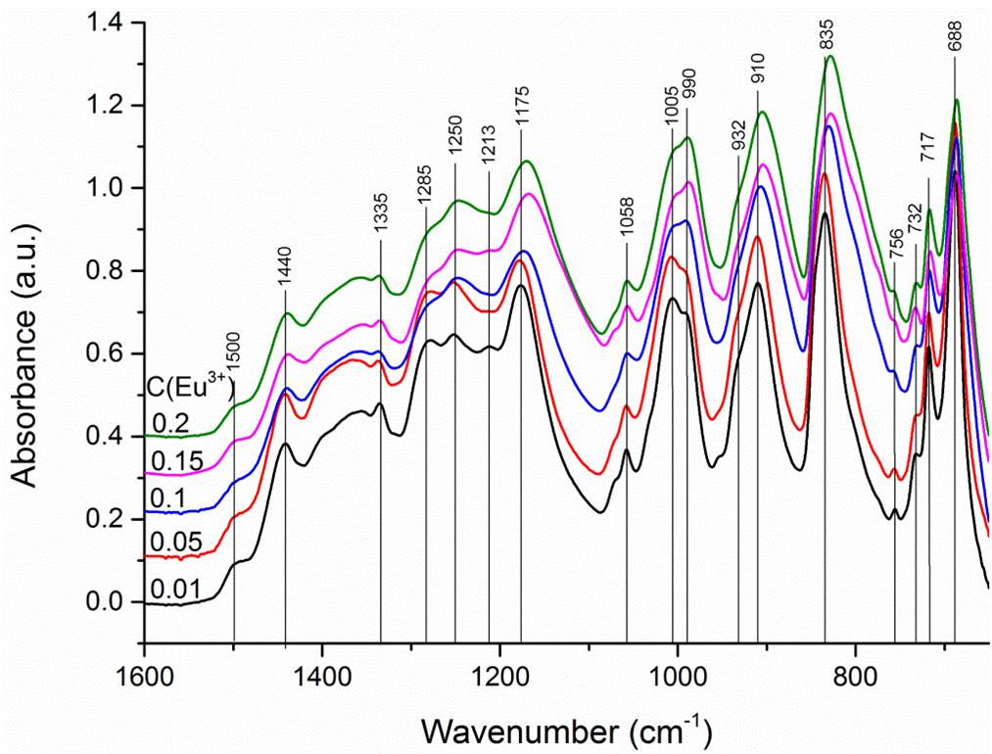
Рисунок 14 – ИК-спектры образцов CaBi₂B₄O₁₀: Eu³⁺
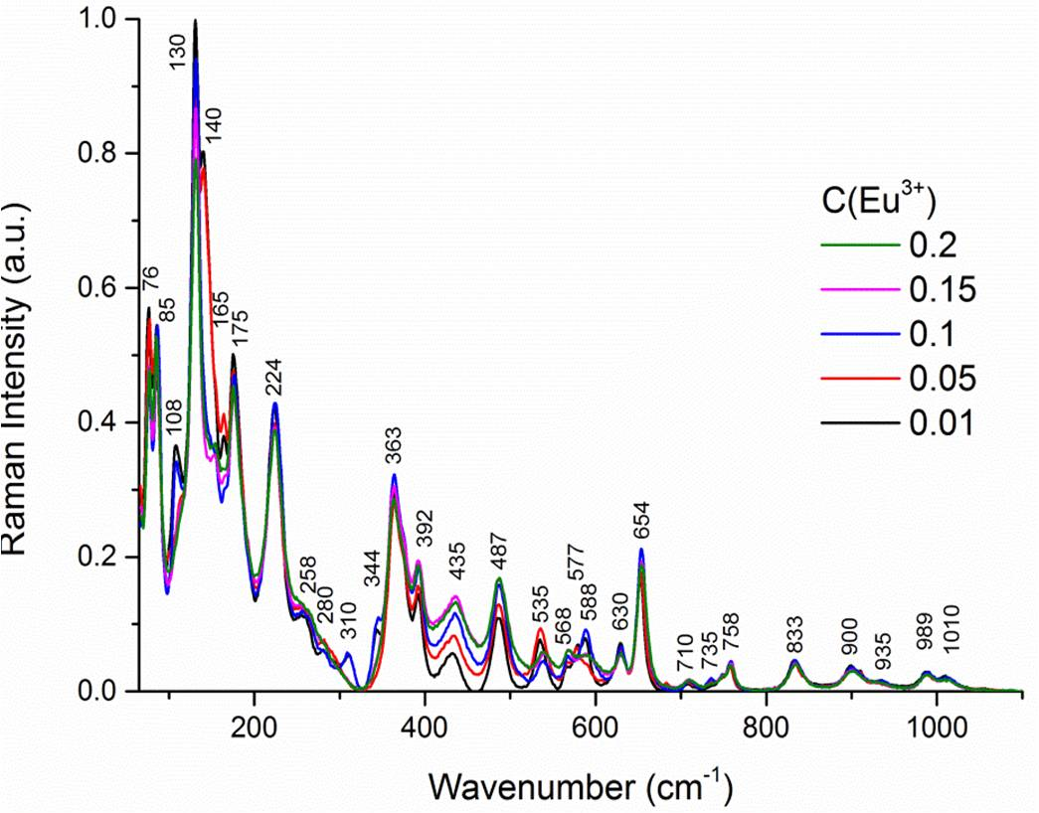
Рисунок 15 – Рамановские спектры образцов CaBi₂B₄O₁₀: Eu³⁺

Таблица 4 – Значения пиков ИК и Рамановской спектроскопии.
Полосы по ИК-спектру , cm⁻¹ | Полосы по рамановскому спектру cm⁻¹ | Значение
 | 76, 85, 108, 130, 140, 165, 175, 224, 258, 280, 310 | Внешние колебания
 | 344, 363, 392 | (BO₄)  Изогнутые колебания
 | 435, 487, 535 | Внешние колебания
 | 568 | (BO₄)  Симметричные колебания
688, 717 | 577, 588, 630, 654, 710 | (BO₃)  Колебания в плоскости
732, 756 | 735, 758 | (BO₃)  Внеплоскостные колебания
835, 910, 932 | 833, 900, 935 | (BO₄)  Ассиметричные колебания
990, 1005 | 989, 1010 | (BO₃)  Симметричные колебания
1058, 1175, 1213, 1250, 1285 |  | (BO₄)  Искажение тетраэдров
1335 |  | (BO₃)  Ассиметричные колебания
1440 |  | (BO₃) колебания треугольной группы, связанной через мостиковую связь мостиковую B-O-B
1500 |  | две (BO₃) группы и один (BO₄) в кольце

На Рисунках 14 и 15 хорошо видно, что концентрация иона Eu³⁺ незначительно влияет на колебательные полосы основных структурных единиц для всех исследуемых составов CaBi₂B₄O₁₀: Eu³⁺. Тем не менее, происходит уширение пика в области 800–850 см⁻¹ ИК-спектров при увеличении доли иона Eu³⁺. Данная полоса находится в диапазоне, соответствующему ассиметричным валентным колебаниям групп (BO₄), такой эффект может быть связан с общим уменьшением ячейки из-за роста концентрации меньшего по ионному радиусу по отношению к Bi³⁺ иона Eu³⁺.

3.1.5 Термическое расширение

Изменения дифракционной картины не происходит во всем диапазоне температур, что свидетельствует об отсутствии фазовых переходов, однако, наблюдается частичное подплавление, начиная с температуры 650 °С. Термическое расширение резко анизотропное, наблюдается рост значений параметров элементарной ячейки и ее объема за исключением угла β (Рисунок 16). Температурные зависимости параметров ячейки были аппроксимированы полиномами второй степени. Уравнения аппроксимации имеют вид: a_{t} = 6.683(2) + 0.057(7)∙10^{–3}t + 0.032(9)∙10^{–6}t², b_{t} = 6.8469(1) + 0.057(6)∙10^{–3}t + 0.012(8)∙10^{–6}t², c_{t} = 9.592(2) + 0.09(1)∙10^{–3}t + 0.05(1)∙10^{–6}t², α_{t} = 94.28(1) + 0.28(9)∙10^{–3}t, β_{t} = 108.54(1) – 0.30(9)∙10^{–3}t, γ_{t} = 101.32(1) + 0.49(7)∙10^{–3}t + 0.42(9)∙10^{–6}t², V_{t} = 403.57(7) + 10.0(5)∙10^{–3}t + 4.1(6)∙10^{–6}t².
С использованием коэффициентов полиномов по программе ТТТ (Бубнова и др., 2013) вычислены главные значения тензора термического расширения. Также в программе ТТТ была определена ориентировка относительно кристаллографических осей, что особенно важно для триклинных кристаллов, т. к. в общем случае ни одна из осей тензора не совпадает с кристаллографическими осями. Результаты представлены на Рисунке 16 и в Таблице 5. Максимально структура расширяется вдоль α₃₃, минимально вдоль α₂₂. Объемное расширение возрастает с повышением температуры, анизотропия расширения возрастает с температурой.
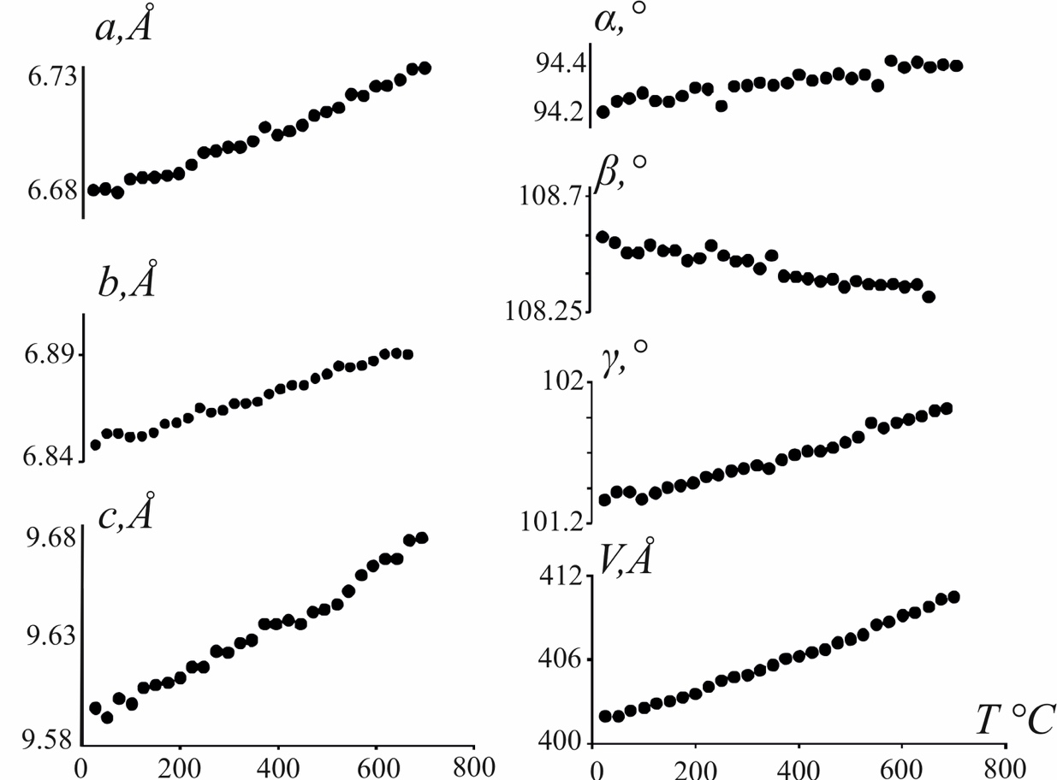
Рисунок 16 – Температурная зависимость параметров элементарной ячейки CaBi₂B₄O₁₀

Таблица 5 – Коэффициенты термического расширения (α×10⁶ °C) CaBi₂B₄O₁₀

T, °C | 25 | 300 | 600
α₁₁ | 7.2(4) | 10.4(1) | 13.5(3)
α₂₂ | 2.8(1) | 1.66(2) | 0.42(1)
α₃₃ | 14.9(7) | 18.5(2) | 22.2(5)
µ_{11,a} | 28.3 | 24.6 | 21.5
µ_{22,b} | 48.4 | 44.1 | 43.7
µ_{33,c} | 61.6 | 52.1 | 48.9
α_{a} | 8.9(1) | 11.8(4) | 14.3(7)
α_{b} | 8.4(9) | 9.4(3) | 10.5(6)
α_{c} | 8.6(1) | 11.4(3) | 14.3(7)
α_{α} | 4.69(7) | 7.3(2) | 9.8(5)
α_{β} | −2.7(8) | −2.8(2) | −2.8(6)
α_{γ} | 3.0(1) | 2.7(3 | 2.3(7)
α_{V} | 25(1) | 30.6(3) | 36.1(8)

Основной вклад в анизотропию термического расширения CaBi₂B₄O₁₀, по-видимому, вносит тетраборатная группа, ее триборатное кольцо <2∆□>, состоящее из двух параллельных друг другу треугольников и тетраэдра, ориентировано почти перпендикулярно связанному с этой группой треугольнику BO₃ (Рисунок 16). Согласно (Bubnova, Filatov, 2008; Bubnova, Filatov, 2016) в треугольниках BO₃ параметры атомных смещений, представляющие собой в основном тепловые колебания, интенсивнее в плоскости перпендикулярной сильным связям B–O. Следовательно, наиболее интенсивные колебания будут происходить в перпендикулярном плоскости триборатного кольца направлении. Вклад температурных колебаний тетраэдра в общее колебание триборатной группы мал из-за отсутствия анизотропии температурных колебаний у тетраэдра. Учитывая влияние внешнего одиночного треугольника BO₃, подчиняющегося тем же принципам, можно предположить, что наибольшее расширение будет наблюдаться в направлении между плоскостями триборатного кольца и одиночного треугольника. Результаты эксперимента подтвердили эти предположения (Рисунок 16).

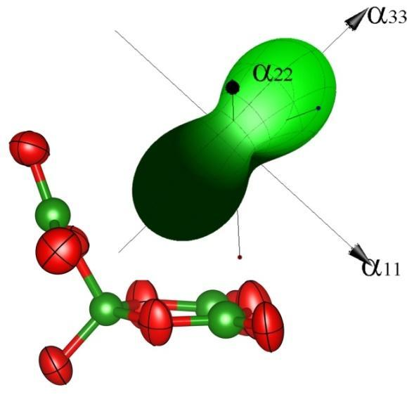
Рисунок 16 –Сопоставление ориентации тетраборатной группы и фигуры КТР

3.1.6 Оптические свойства

Спектры поглощения образцов представлены на Рисунке 18. Спектры поглощения были использованы для определения ширины запрещенной зоны. Полученная ширина запрещенной зоны одинакова в пределах погрешности для всех исследуемых образцов и равна примерно 3.6 эВ, за исключением образца с C(Eu³⁺) = 0.05 (Таблица 6). Вероятно, образец с концентрацией европия 0.05 имеет большее число локализованных состояний в запрещенной зоне.

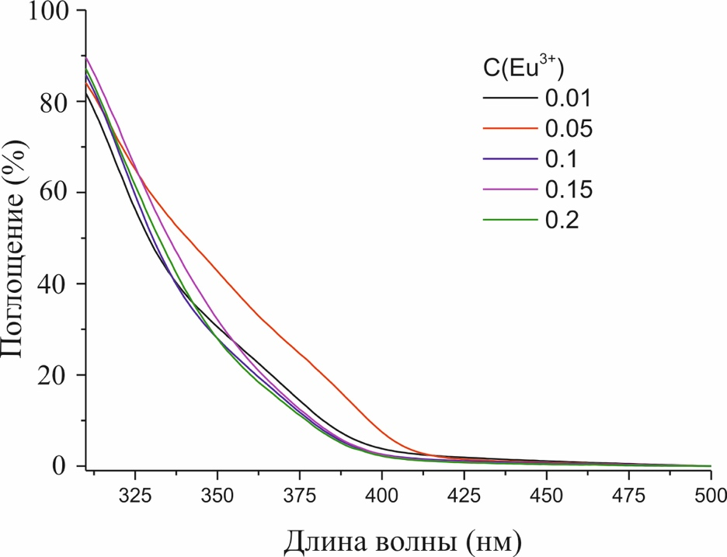
Рисунок 18 – Спектры поглощения в твердых растворах CaBi₂B₄O₁₀:Eu³⁺

Таблица 6 – Ширина запрещенной зоны в CaBi₂B₄O₁₀:Eu³⁺
C(Eu³⁺) | E_{g}, эВ
0.01 | 3.66
0.05 | 3.55
0.1 | 3.64
0.15 | 3.60
0.2 | 3.63

Из спектров люминесценции (Рисунок 19) определены интегральные интенсивности, нормированные значения которых представлены на Рисунке 20 в зависимости от концентрации активных ионов. Полученную зависимость в первом приближении можно считать линейной, концентрационного тушения люминесценции в измеренном диапазоне концентраций не наблюдается.
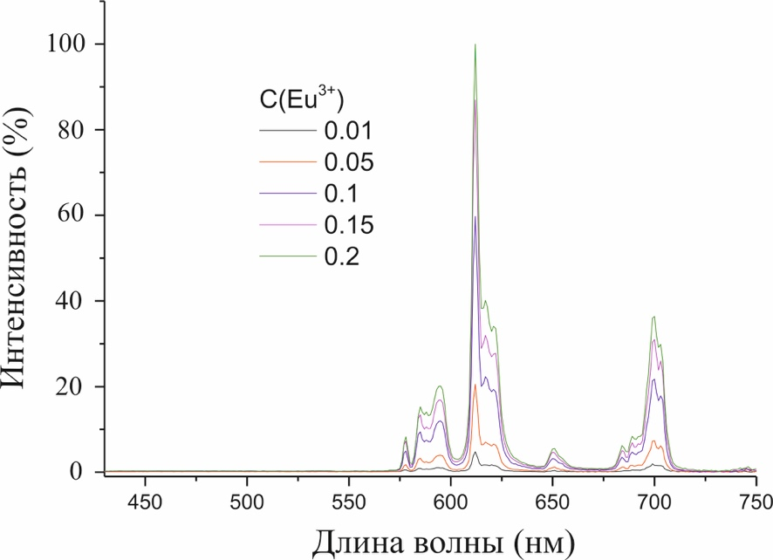
Рисунок 19 – Спектры люминесценции при накачке 392 нм.

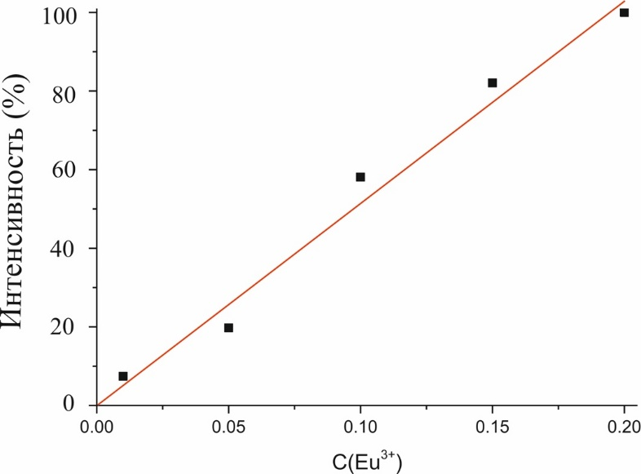
Рисунок 20 – Концентрационная зависимость интегральной интенсивности спектров люминесценции ионов европия.

Кинетические кривые измерялись на длине волны люминесценции 612 нм при накачке 392 нм. Полученные кривые аппроксимировались одноэкспоненциальными функциями для определения времени жизни возбужденного электронного уровня. Полученные значения времени жизни возбужденного электронного уровня ⁵D₀ в зависимости от концентрации ионов европия представлены на Рисунке 21. В пределах погрешности можно считать, что время жизни не меняется при изменении концентрации европия. Таким образом, концентрационного тушения практически не наблюдается.
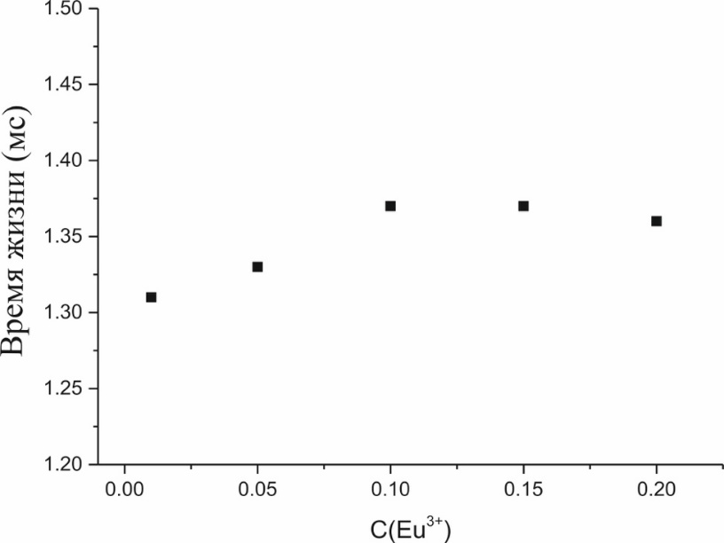
Рисунок 21 – Концентрационная зависимость времени жизни возбужденного электронного уровня ⁵D₀

Соединения, допированные Eu⁺³, используются в качестве красноизлучающего фотолюминофора в матрицах экранов из-за их яркой люминесценции в оранжево-красных и красных спектральных областях. Координаты цветности CIE люминофора состава CaBi_{1.8}Eu_{0.2}B₄O₁₀ были рассчитаны по спектру излучения и оказались равными (0.63, 0.35) (Рисунок 22).
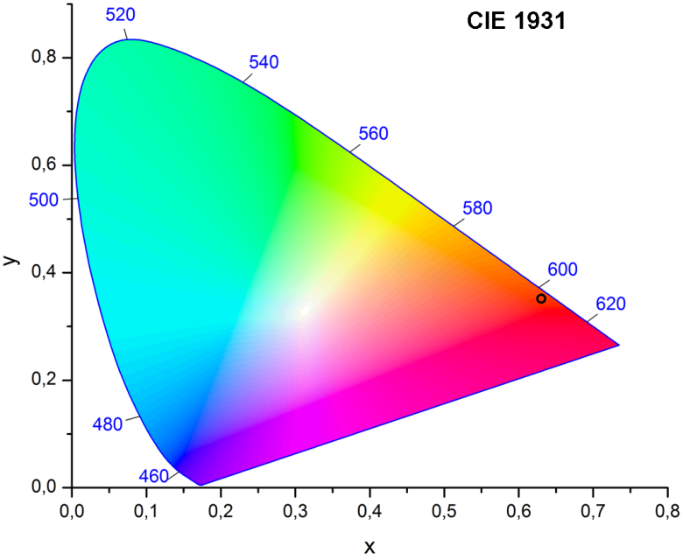
Рисунок 22 – CIE координаты цветности для образца CaBi_{1.8}Eu_{0.2}B₄O₁₀

3.1.7 Сопоставление люминесцентных свойств CaBi₂B₂O₇:Eu³⁺ и CaBi₂B₄O₁₀:Eu³⁺

В системе CaO–Bi₂O₃–B₂O₃ два стабильных тройных соединения, рассмотренных в разделе 1.2.1: CaBi₂B₂O₇ и CaBi₂B₄O₁₀. На данный момент по фотолюминесценции соединения CaBi₂B₂O₇ опубликовано две статьи, где элементами активаторами являются Eu³⁺ и Tm³⁺. У образцов CaBi₂B₂O₇:Tm³⁺ (Li, et al, 2016) величина оптимальной концентрации составила 2.0 мол.%. Координаты цветности по диаграмме CIE (0.1530, 0.0350) соответствуют синей области. CaBi₂B₂O₇:Tm³⁺ обладает более высоким показателем чистоты цвета (97%) в сравнении с промышленным синеизлучающим фотолюминофором BaMgAl₁₀O₁₇:Eu²⁺ (BAM:Eu²⁺) (88%). Фотолюминофор CaBi₂B₂O₇:Eu³⁺ был исследован (Li et al, 2016). Его вполне можно сопоставить с изученным в данной работе фотолюминофором CaBi₂B₄O₁₀:Eu³⁺, так как они имеют одинаковый качественный химический состав и одинаковый ион активатор Eu³⁺. Соединение получено путем твердофазного синтеза и отнесено к потенциально прикладным люминофорам для WLED материалов, имеющим оранжево-красную эмиссию при облучении УФ-излучением. Оптимальная концентрация иона-активатора составила 17 мол. %. Координаты цветности по CIE-диаграмме (0.601, 0.392).
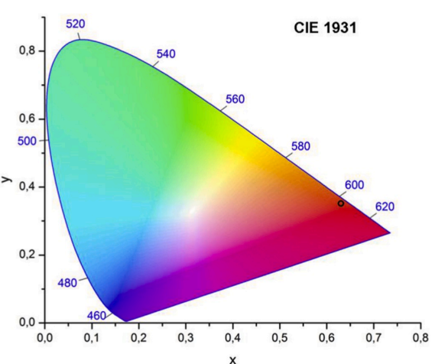
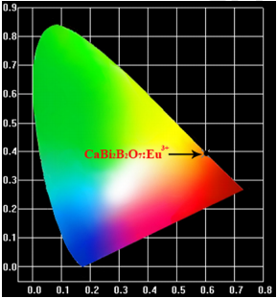
Рисунок 23 – Диаграммы цветности для CaBi₂B₂O₇:Eu³⁺ (слева) и CaBi₂B₄O₁₀:Eu³⁺ (справа)

При сравнении (Рисунок 23) CaBi₂B₂O₇:Eu³⁺ и CaBi₂B₄O₁₀:Eu³⁺ оказывается, что CaBi₂B₄O₁₀:Eu³⁺ имеет более близкие значения цветовых координат (0.67; 0.33) к стандарту национального комитета телевизионных стандартов (NTSC) для красноизлучающих фотолюминофоров белоизлучающих светодиодов, и соответственно более чистый цвет излучения.

3.2 Результаты исследований BaBi_{2-x}Eu_{x}B₄O₁₀

3.2.1 Порошковая рентгенография

Рентгенофазовый анализ показал BaBi_{2-x}Eu_{x}B₄O₁₀ (x = 0, 0.05, 0.1, 0.2, 0.25, 0.3, 0.4, 0.5, 0.6), что поликристаллические образцы x = 0–0.3 были однородными. Образец с x = 0.4 содержал в своем фазовом составе примесь BaBi₂B₂O₇ и/или BaBi_{2-x}Eu_{x}B₂O₇ в количестве около 30 мас.% (Рисунок 24), что, по всей видимости, обусловлено ограничением изоморфного замещения Eu³⁺→Bi³⁺ для этих твердых растворов. Это приводит к области несмесимости для образцов 0.3 ≤ x ≤ 0.4. Образец с x = 0.5 содержит около 18 мас. % Ba(Bi,Eu)₂B₄O₁₀, 36 мас. % Ba₃(Bi,Eu)B₉O₁₈, 24 мас. % (Bi,Eu)₄B₂O₉ и 22 мас. % EuBO₃ (P6₃/mmc), и образец с x = 0.6 содержит 11 мас. % Ba(Bi,Eu)₂B₄O₁₀, 36 мас. % Ba₃(Bi,Eu)B₉O₁₈, 31 мас. % (Bi,Eu)4B₂O₉ и 22 мас. % EuBO₃ (P6₃/mmc). Количественный фазовый анализ и расчет параметров элементарной ячейки проводился методом Ритвельда в программном комплексе RTT (Бубнова и др., 2018).

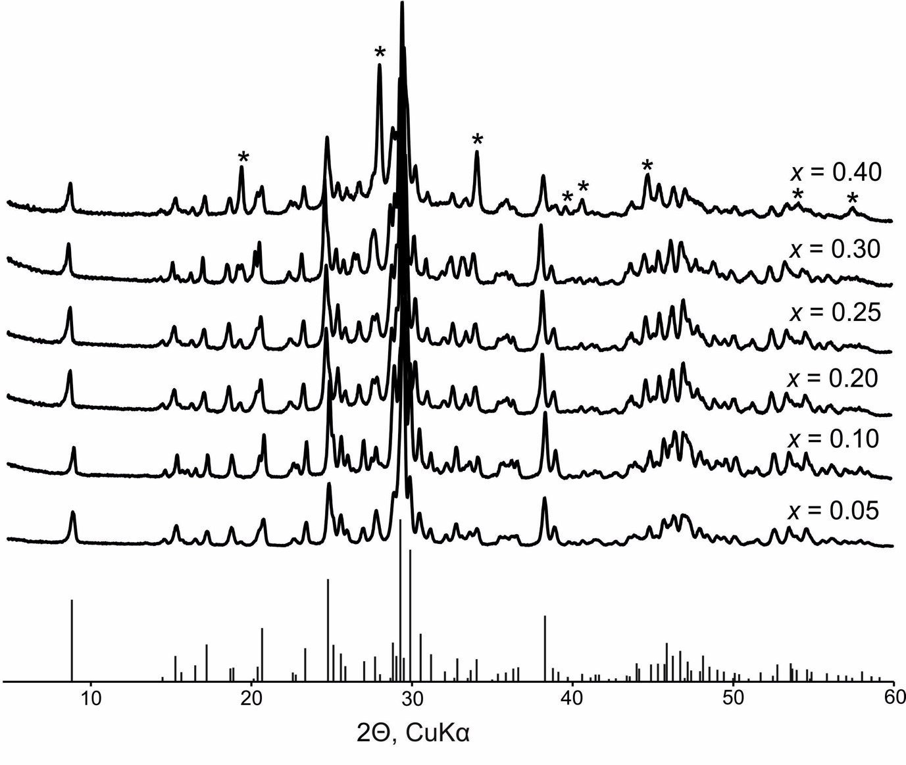 Рисунок 24 – Порошковые дифрактограммы люминофоров BaBi_{2-x}EuxB₄O₁₀ (x = 0.05–0.4). Звездочками (*) отмечена примесь BaBi₂B₂O₇ в образце с x = 0.4

На Рисунке 25 показаны параметры элементарной ячейки и ее объем в зависимости от концентрация Eu³⁺. Это практически линейная зависимость, но можно заметить небольшой изгиб между составами (x = 0.25–0.3). Можно предположить, что это связано с тем, что с увеличением количества европия ионы Eu³⁺ могут замещать ионы Bi³⁺ в различных кристаллографических позициях.

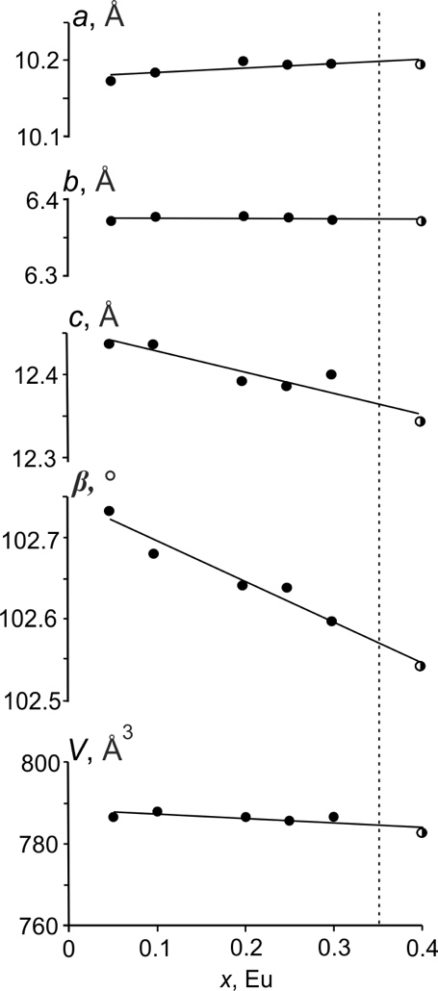
Рисунок 25 – Зависимость параметров и объема элементарной ячейки от концентрации европия x (Eu³⁺) в люминофорах BaBi_{2-x}Eu_{x}B₄O₁₀ (x = 0.05–0.4). Черно-белыми кружками обозначен двухфазный образец (x = 0.4).

3.2.2 Результаты рентгеноструктурного анализа монокристаллов

Люминофоры BaBi₂B₄O₁₀: Eu³⁺ кристаллизуются в структурном типе BaBi₂B₄O₁₀, моноклинной сингонии, пространственная группа P2₁/c, Z = 4 (Рисунок 26) (Bubnova et al., 2007). Уточненные формулы кристаллических структур BaBi_{1.94}Eu_{0.06}B₄O₁₀, BaBi_{1.67}Eu_{0.33}B₄O₁₀ и BaBi_{1.57}Eu_{0.43}B₄O₁₀ близки к стехиометрическим смесям BaBi_{1.90}Eu_{0.10}B₄O₁₀, BaBi_{1.70}Eu_{0.30}B4O₁₀ и BaBi_{1.60}Eu_{0.40}B₄O₁₀ (5, 15, 20% содержания Eu³⁺). В асимметричной ячейке имеется один атом Ba, два атома Bi, четыре атома B и десять атомов O. Атомы B(1), B(3) и B(4) окружены четырьмя атомами кислорода, образуя тетраэдры с длинами связей, которые варьируются в диапазоне 1.44–1.51, 1.46–1.59, 1.44–1.51 Å (для x = 0.1), 1.44–1.51, 1.45–1.56, 1.45–1.51 Å (x = 0.3) и 1.44–1.50, 1.44–1.62, 1.44–1.50 Å (x = 0.4) (таблица S3). Атом B(2) координирован тремя атомами кислорода, а связи B–O находятся в диапазонах 1.36–1.41 Å (при x = 0.1), 1.35–1.40 Å (x = 0.3) и 1.34–1.40 Å (x = 0.4), характерных для треугольника BO₃.

Таблица 7 – Данные кристаллической структуры и детали обработки монокристального эксперимента BaBi₂B₄O₁₀
Формула | BaBi_{1.94}Eu_{0.06}B₄O₁₀ | BaBi_{1.67}Eu_{0.33}B₄O₁₀ | BaBi_{1.57}Eu_{0.43}B₄O₁₀
Сингония  Пространственная группа | Моноклинная  P2₁/c
T (K) | 293
a (Å)  b (Å) | 10.1897(4)  6.3806(2) | 10.2051(6)  6.3872(2) | 10.2360(6)  6.3962(4)
c (Å) | 12.4469(5) | 12.4369(5) | 12.3912(8)
β (°) | 102.706(4) | 102.597(6) | 102.424(6)
V (Å³) | 789.44(5) | 791.15(7) | 792.27(9)
Z | 4
Излучение | Mo Kα
Размер кристаллитов (mm) | 0.04×0.04×0.1 | 0.08×0.06×0.04 | 0.06×0.04×0.02
Дифрактометр | Rigaku XtaLab Synergy-S
Поправка на поглощение | multi-scan
Измеренные, независимые и наблюдаемые рефлексы | 8837/2701/1954 | 7448/2601/1758 | 8343/2681/2083
R_{int} | 0.045 | 0.047 | 0.032
(sin θ/λ)_{max} (Å⁻¹) | 0.776 | 0.769 | 0.777
R (obs), wR(obs), S | 0.032, 0.033, 1.13 | 0.034, 0.035, 1.12 | 0.027, 0.030, 1.22
Количество рефлексов | 2701 | 2601 | 2681
Количество параметров | 150 | 156 | 156
∆ρ_{max}, ∆ρ_{min} (e Å^{–3}) | 2.04/-1.68 | 2.29/-1.87 | 2.05/-1.39

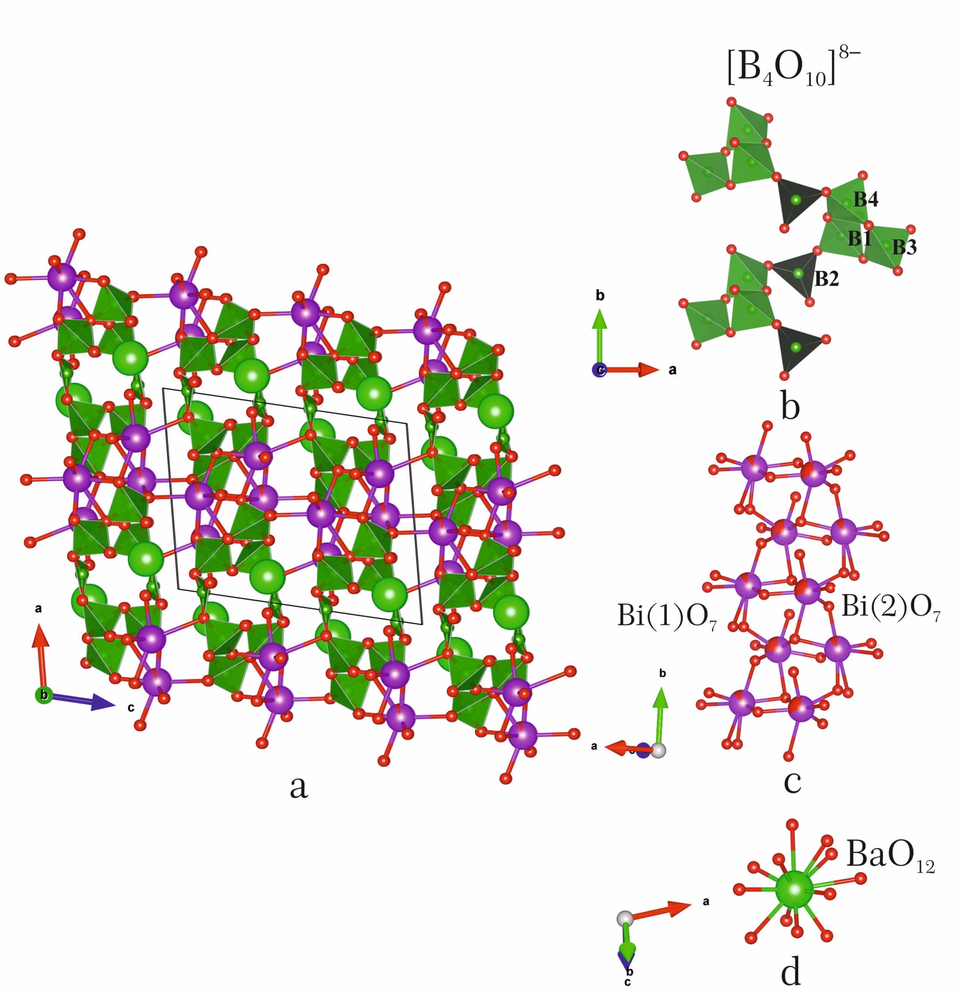
Рисунок 26 – Кристаллическая структура BaBi_{1.90}Eu_{0.10}B₄O₁₀ и ее фрагменты.

Полиэдры бора, соединяясь по вершинам, образуют полианион [B₄O₁₀]⁸⁻ , состоящий из триборатного кольца и внешнего треугольника BO₃ соединенного с триборатным кольцом по вершине. В структуре данная тетраборатная группа, связываясь по вершинам, образует бесконечные цепочки вдоль оси a. Триборатное кольцо образовано тремя независимыми тетраэдрами B(1)O₄, B(3)O₄ и B(4)O₄. Эта группа может быть записана как <3□> в соответствии с обозначением Бернса и др. (Burns et al., 1995). Полное обозначение боратного полианиона [B₄O₁₀]⁸⁻ 4B:∆3□:<3□>∆ (Рисунок 26, б). Такой боратный полианион уникален тем, что он был обнаружен только в структурном тип BaBi₂B₄O₁₀ (Бубнова и др., 2007).
Атомы Bi(1) и Bi(2) образуют четыре короткие связи Bi–O в диапазоне 2.14–2.41 Å и три и две относительно длинные связи (2.56–2.87 и 2.59–2.89 Å соответственно). Это приводит к образованию полиэдров BiO₇ и BiO₆ с координацией Bi [4+3] и [4+2]. Такая координация атомов Bi является асимметричной из-за присутствия стереоактивной неподеленной электронной пары 6s². Полиэдры Bi(1)O₇ и Bi(2)O₆ соединяясь через общие ребра, образуют димеры [Bi₂O₁₀]. Эти димеры связываясь через атомы O(5) образуют цепи [Bi₂O₇] вдоль направления [010] (Рисунок 26, в). Цепи Bi–O имеют общие края (O3), образуя слои [Bi₂O₅] висмута в плоскости bc . Позиция Ba(1) имеет восьмикратную координацию (Рисунок 26, г), при этом длины связей Ba–O варьируются в диапазоне 2.75–2.90 Å (x = 0.1), 2.75–2.91 Å (x = 0.3) и 2.74–2.89 Å (x = 0.4). Следующие четыре связи находятся в диапазоне 3.10–3.20 Å. Атом Ba²⁺ образует двенадцативершинник [BaO₁₂], который заполняет пустоты между цепочками [Bi₂O₇] и [B₄O₁₀].

3.2.3 Распределение атомов Eu³⁺ по позициям кристаллической структуры

Катионы Ba и Bi полностью упорядочены в кристаллической структуре BaBi₂B₄O₁₀ (Бубнова и др., 2007). В кристаллической структуре BaBi_{1.90}Eu_{0.10}B₄O₁₀ атомы Eu³⁺ занимают только позицию Bi(1). С увеличением концентрации европия в структуре BaBi_{1.70}Eu_{0.30}B4O₁₀ атомы Eu³⁺ занимают 22% в позиции Bi(1) и 11% позиции Bi(2), в кристаллической структуре BaBi_{1.60}Eu_{0.40}B₄O₁₀ распределение снова меняется, в позиции Bi(1) уже 31% Eu³⁺, а в позиции Bi(2) 11% замещено Eu³⁺(Рисунок 27).

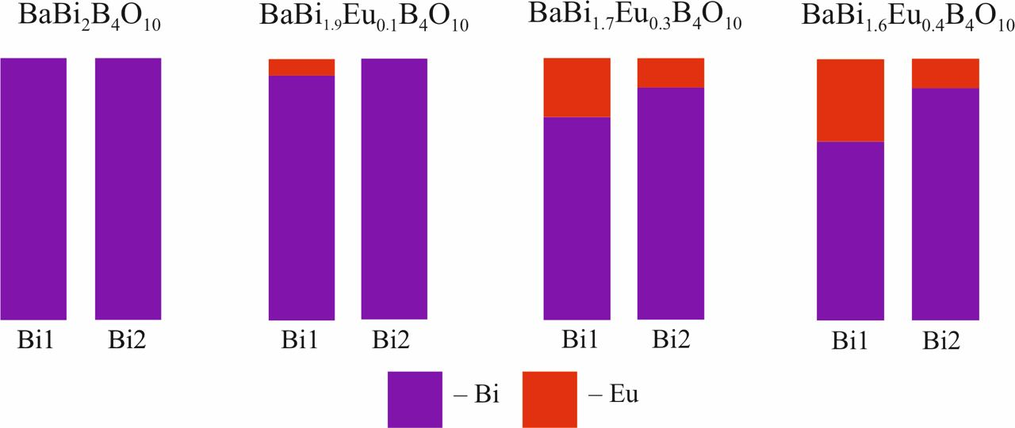
Рисунок 27 – Распределение Eu³⁺ в позициях Bi(1) и Bi(2) в структурах BaBi_{2-x}Eu_{x}B₄O₁₀ (x = 0.1, 0.3, 0.4)

Рост количества Eu³⁺ ведет к росту структурных искажений, т.к. ионный радиус замещающего иона Eu³⁺ (1.15 Å) отличается от размера замещаемого иона Bi³⁺(1.24 Å). Из Рисунка 27 видно, что с увеличением количества Eu³⁺ объем ячейки уменьшается. Вероятно, что с концентрацией большей чем в образце BaBi_{1.70}Eu_{0.30}B₄O₁₀ искажения уже критические и начинается область несмесимости твердых растворов, по крайней мере, при кристаллизации из стекла.

3.2.4 Рамановская спектроскопия

Спектры комбинационного рассеяния света твердых растворов BaBi_{2-x}Eu_{x}B₄O₁₀ показаны на Рисунке 28. Согласно спектрам, структура образцов не меняется до тех пор, пока концентрация Eu³⁺ не станет равной 0.30. Дальнейшее увеличение концентрации иона-активатора приводит к области несмесимости твердых растворов BaBi_{2-x}Eu_{x}B₄O₁₀. Образец с x = 0.4 содержал в своем фазовом составе около 70 мас.% BaBi_{2-x}Eu_{x}B₄O₁₀ и 30 мас.% BaBi₂B₂O₇ и/или BaBi_{2-x}Eu_{x}B₂O₇. Образцы с x = 0.5 и 0.6 имеют сложный фазовый состав (см. раздел 3.1). С увеличением содержания Eu также увеличивается концентрация фаз (Ba₃(Bi,Eu)B₉O₁₈ и (Bi,Eu)₄B₂O₉), содержащих только треугольные радикалы BO₃. Широкие полосы комбинационного рассеяния подтверждают неупорядоченную модель кристаллической структуры. Основными структурными единицами являются тетраэдры BO₄ и треугольники BO₃.
Рисунок 28 – Рамановский спектр образцов BaBi_{2-x}Eu_{x}B₄O₁₀ (x = 0.05–0.6).

Интерпретация полос комбинационного рассеяния представлена в Таблице 8. Из-за комбинации одного треугольника BO₃ и трех кристаллографически независимых тетраэдров BO₄, составляющих [B₄O₁₀], более подробная интерпретация колебаний затруднена. Описание полос комбинационного рассеяния приведены в соответствии с Denisov et al., 1997; Dogra et al., 2018).

Таблица 8 – Полосы поглощения рамановского спектра для образцов BaBi_{2-x}Eu_{x}B₄O₁₀ (x = 0–0.6).
Полосы по рамановскому спектру, cm⁻¹ | Значения
115 | Bi-O
135 | Bi³⁺ катион в виде полиэдра (BiO₆)
165 | δ (BO₄)
188, 242, 280 | γ(BO₃)
341 | δ (BO₄) / γ(BO₃)
358 | δ (BO₃) / γ(BO₃)
397, 470 | Bi–O–Bi колебания связи в полиэдрах BiO₆
534, 569 | δ (BO₃) / δ(BO₄)
642, 676 | δ(BO₄) / γ(BO₃)
817, 869, | ν_{s} (BO₄)
940 | ν_{s}(BO₃)
968 | ν_{s}(BO₄)
1060, 1086, 1105 | ν_{as}(BO₄)
1234, 1298 | ν_{as}(BO₃)

ν – колебания растяжения, δ – изогнутые колебания, γ – колебательная вибрация, s – внутриплоскостные,  – внеплоскостные колебания

3.2.4 Спектроскопия поглощения
Спектры поглощения образцов BaBi_{2-x}Eu_{x}B₄O₁₀ (x = 0–0.6) (Рисунок 29, а) демонстрируют, что синий край окна оптической прозрачности находится ниже 400 нм. Узкие пики соответствуют переходам между электронными состояниями ионов Eu³⁺. Положение границы основного поглощения, нанесенное на график в координатах Тауца, использовалось для определения оптической ширины запрещенной зоны. Полученные значения оптической ширины запрещенной зоны в зависимости от концентрации активных ионов показаны на Рисунке 29, б. Уменьшение ширины запрещенной зоны может быть связано с возникновением области несмесимости твердых растворов между образцами 0.3 ≤ x ≤ 0.4 и образованием дефектных локализованных состояний в запрещенной зоне при высоких концентрациях ионов европия.
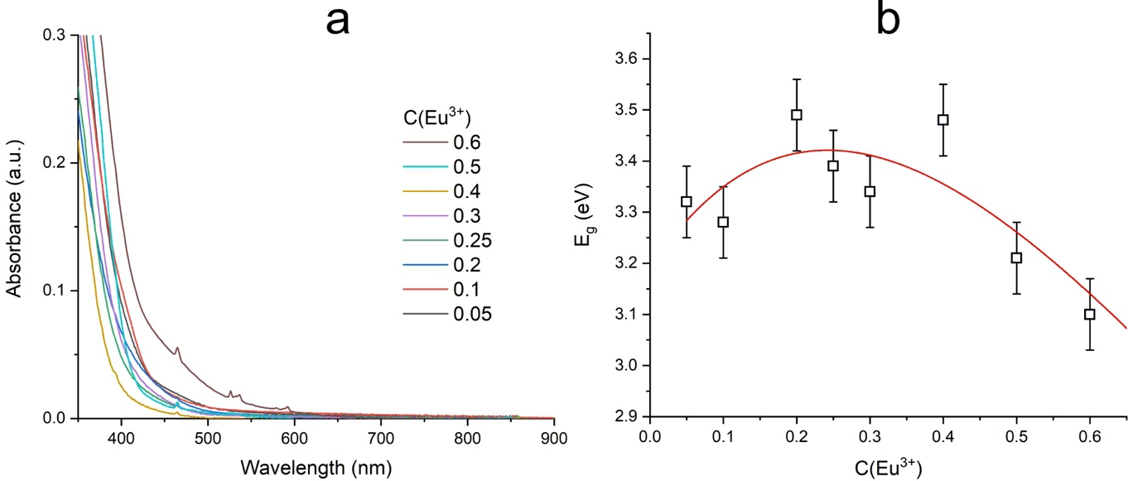
Рисунок 29 – Спектры поглощения (a) и зависимость энергии запрещенной зоны от концентрации Eu³⁺ (b) в твердых растворах BaBi_{2-x}Eu_{x}B₄O₁₀ (x = 0–0.6).

3.2.5 Фотолюминесцентные свойства

Все узкие полосы в спектрах возбуждения люминесценции соответствуют f-f излучательным переходам ионов Eu³⁺ (Рисунок 30, a). Широкая полоса слева от 350 нм соответствует возбуждению активных ионов за счет безызлучательной передачи энергии от кристаллической матрицы к ионам европия. Можно видеть, что оптимальная длина волны накачки для образцов BaBi_{2-x}Eu_{x}B₄O₁₀ (x = 0–0.6) составляет 392 нм, что соответствует переходу ⁷F₀-⁵L₆ ионов Eu³⁺. Поэтому все эксперименты по изучению люминесцентных свойств исследуемых образцов проводились при накачке 392 нм (Рисунок 29б).
Зависимость интегральной интенсивности спектров фотолюминесценции от концентрации активных ионов показана на Рисунке 31, а. Очевидно, что оптимальной концентрацией ионов европия в исследуемых образцах является x = 0.4. При дальнейшем увеличении концентрации интенсивность люминесценции уменьшается за счет области несмесимости твердых растворов. Квантовый выход, измеренный для образца x = 0.4, составляет 10 % (Рисунок 31, б).
Все кинетические кривые люминесценции хорошо согласуются с одноэкспоненциальной функцией (Рисунок 32, а). Одним из параметров, чувствительных к окружению активных ионов, является время жизни возбужденных состояний. На рисунке показана зависимость времени жизни уровня ⁵D₀ от концентрации ионов Eu³⁺ (Рисунок 32, б).

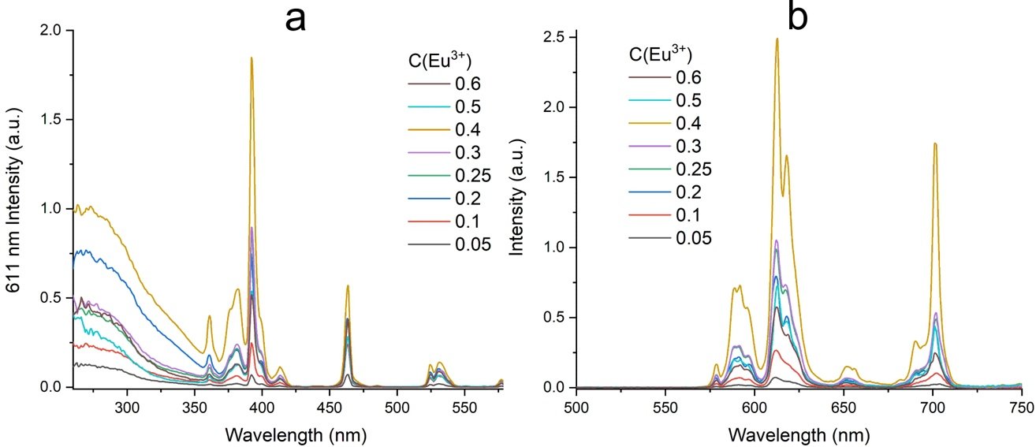

Рисунок 30 – Спектры возбуждения полосы люминесценции 611 нм (а); спектры фотолюминесценции при возбуждении 392 нм (б).

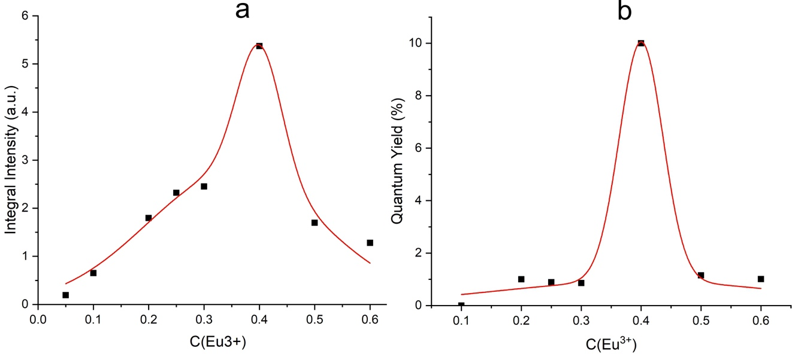
Рис. 9 Рисунок 31 – Зависимость интегральной интенсивности фотолюминесценции от концентрации Eu³⁺ (а); квантовый выход образцов BaBi_{2-x}Eu_{x}B₄O₁₀ (x = 0–0.6)(б).

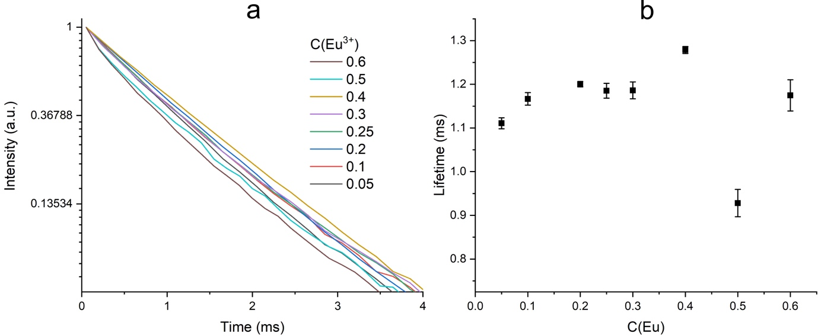

Рисунок 32 – Кинетические кривые полосы фотолюминесценции длиной волны 611 нм при возбуждении длиной волны 392 нм (а); зависимость времени жизни уровня Eu³⁺ ⁵D₀ от концентрации Eu³⁺ (б).
Фотолюминесцентные свойства стекол и поликристаллических образцов сравнивались с помощью спектрометра Horiba LabRam HR800. Сравнение проводилось по полосе свечения в области 700 нм. Видно, что в стекле состава x = 0.4 полоса шире, чем в кристаллическом (Рисунок 33, а). Для сравнения люминесцентных свойств были измерены интегральные интенсивности. Интегральная интенсивность стекол выше, чем кристаллических фотолюминофоров, при соответствующей концентрации активных ионов во всем диапазоне концентраций (Рисунок 33, б).

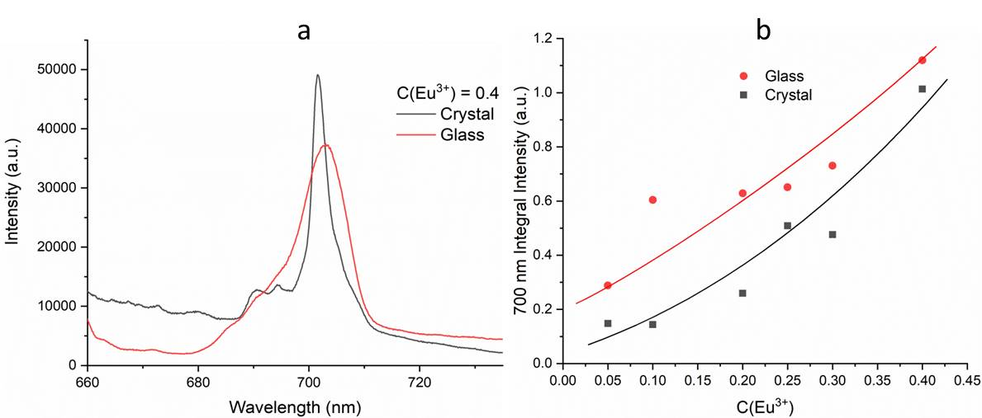
Рисунок 33 – Спектры люминесценции стекол и поликристаллических образцов BaBi_{2-x}Eu_{x}B₄O₁₀ (x = 0–0.6) при возбуждении длиной волны 632.8 нм (а); интегральная интенсивность люминесценции для стекол и поликристаллических образцов BaBi_{2-x}Eu_{x}B₄O₁₀ (x = 0–0.6).
Координаты цветности CIE приведены в Таблице 9 и представлены на Рисунке 34. Координаты цветности CIE для люминофора BaBi_{1.60}Eu_{0.40}B₄O₁₀ при комнатной температуре составили (0.65, 0.35). Это близко к стандартным значениям NTSC (0.67, 0.33) для коммерческого красного люминофора.

Рисунок 34 – Координаты цветности CIE ряда концентраций BaBi_{2-x}Eu_{x}B₄O₁₀ (x = 0–0.6)

Таблица 9 – CIE (CIE 1931) координаты цветности образцов BaBi_{2-x}Eu_{x}B₄O₁₀ (x = 0–0.6).
C(Eu³⁺) | x | y
0.05 | 0.60 | 0.33
0.1 | 0.64 | 0.35
0.2 | 0.64 | 0.35
0.25 | 0.64 | 0.35
0.3 | 0.64 | 0.35
0.4 | 0.65 | 0.35
0.5 | 0.62 | 0.34
0.6 | 0.65 | 0.35

3.3. Результаты исследований Sr₂CaBi(Y_{1-x}Eu_{x}O)₃(BO₃)₄

3.3.1 Порошковая рентгенография Sr₂CaBi(Y_{1-x}Eu_{x}O)₃(BO₃)₄

Съемка образцов Sr₂CaBi(Y_{1-x}Eu_{x}O)₃(BO₃)₄ (x = 0.01, 0.025, 0.05, 0.075, 0.10, 0.15, 0.20, 0.50, 0.65, 0.8, 1) показала отсутствие примесных фаз во всех образцах (рисунок 46). Полная смесимость твердого раствора Sr₂CaBi(Y_{1-x}Eu_{x}O)₃(BO₃)₄ объясняется близостью ионных радиусов Y³⁺ и Eu³⁺ R_{cryst} = 1.04 и 1.087 Å для Eu и Y соответственно (Shannon, 1976). Получен новый борат Sr₂CaBi(EuO)₃(BO₃)₄, кристаллизующийся в гексагональной сингонии, пространственной группе P6₃ (a = 10.7573(7), c = 6.6714(8) Å, V = 668.6(2) Å³, Z = 2). Предполагается, что весь или практически весь европий сконцентрирован в той позиции, которую занимал Y³⁺.

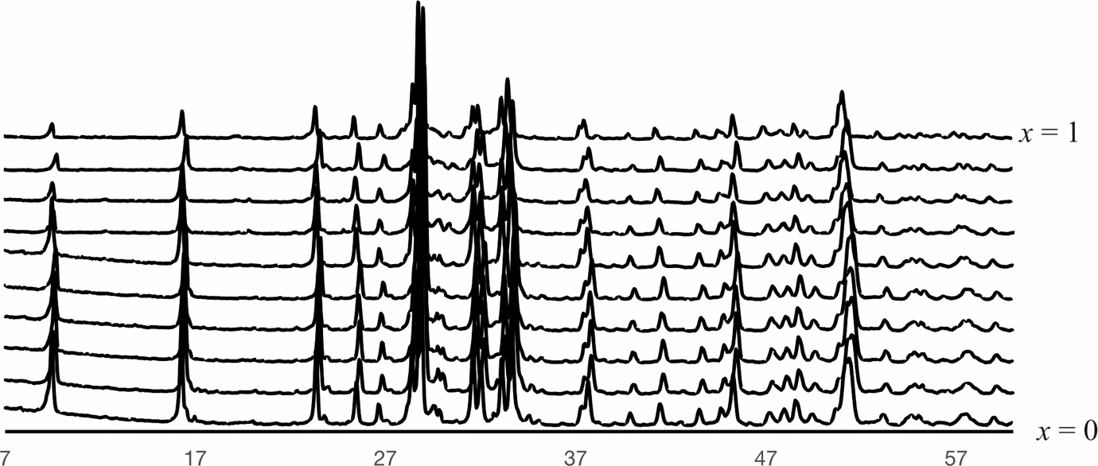
Рисунок 35 – Дифрактограммы Sr₂CaBi(Y_{1-x}Eu_{x}O)₃(BO₃)₄ (x = 0.01, 0.025, 0.05, 0.075, 0.10, 0.15, 0.20, 0.50, 0.65, 0.8, 1)

3.3.2 Оптические свойства Sr₂CaBi(Y_{1-x}Eu_{x}O)₃(BO₃)₄

Все узкие полосы в спектрах возбуждения люминесценции соответствуют f-f излучательным переходам ионов Eu³⁺ (Рисунок 36). Можно видеть, что оптимальная длина волны накачки для образцов Sr₂CaBi(Y_{1-x}Eu_{x}O)₃(BO₃)₄ составляет 392 нм, что соответствует переходу ⁷F₀-⁵L₆ ионов Eu³⁺. Поэтому все эксперименты по изучению люминесцентных свойств исследуемых образцов проводились при накачке 392 нм (Рисунок 36).
Зависимость интегральной интенсивности спектров фотолюминесценции от концентрации активных ионов показана на Рисунке 37. Очевидно, что оптимальной концентрацией ионов европия в исследуемых образцах является x = 0.35. При дальнейшем увеличении концентрации интенсивность люминесценции уменьшается за счет меньшего разупорядочения атомов Eu³⁺.

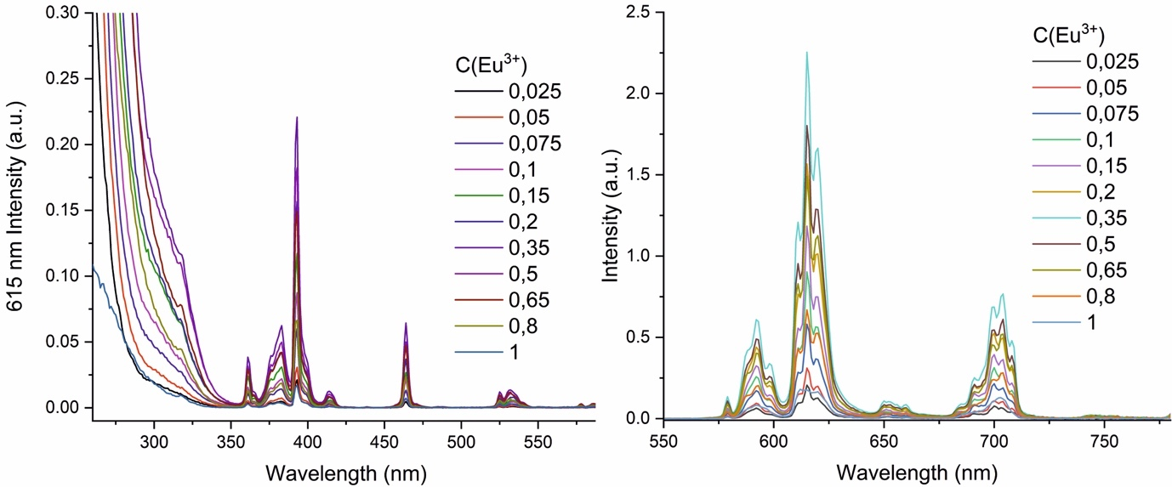

Рисунок 36 – Спектры возбуждения полосы люминесценции 615 нм (слева); спектры фотолюминесценции при возбуждении 392 нм (справа).

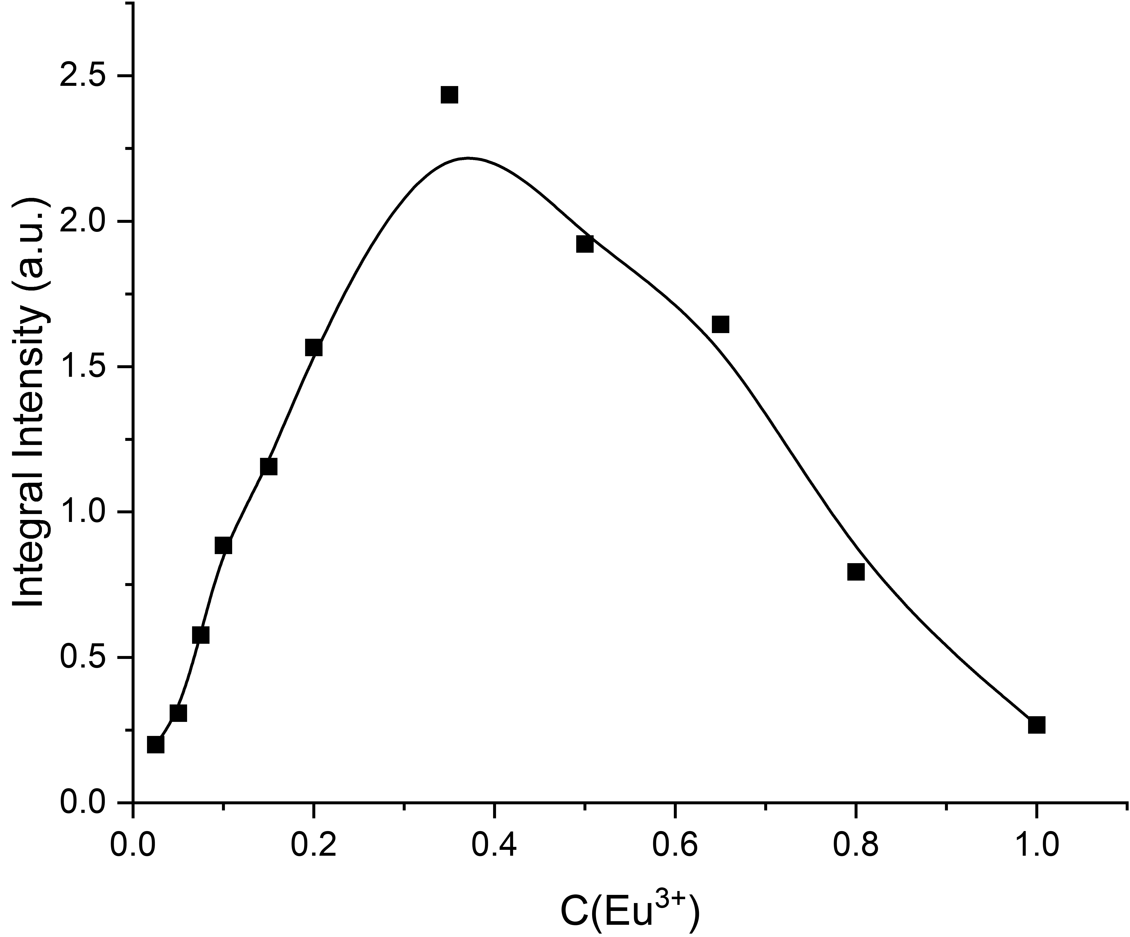
Рисунок 37 – Концентрационная зависимость интегральной интенсивности спектров люминесценции ионов европия.

3.4 Результаты исследований твердых растворов (Ca_{1-x}Sr_{x})₄NdO(BO₃)₃

3.4.1 Фазовый состав твердых растворов (Ca_{1-x}Sr_{x})₄NdO(BO₃)₃

Порошковая рентгеновская дифракция образцов (Ca_{1-x}Sr_{x})₄NdO(BO₃)₃ (x = 0, 0.1, 0.2, 0.3, 0.4, 0.5, 1) показала отсутствие примесных фаз в образцах с x = 0–0.5, пики смещались в сторону меньших углов, так как в структуре происходили изоморфные замещения Ca → Sr с образованием ограниченных твердых растворов, поскольку радиус R_{cryst} (Ca) = 1.14 Å меньше чем R_{cryst} (Sr) = 1.32 Å (Shannon, 1976). Образец x = 1 помимо основной фазы включал в себя примесь Sr₃B₂O₆ в количестве 9 масс. % (Рисунок 38). Составы (Ca_{1-x}Nd_{x})₄O(BO₃)₃ (x = 0.7, 0.8, 0.9) содержали малое количество основной фазы, образующейся вместе с примесными фазами Sr₃B₂O₆ и NdBO₃ в пропорции 1:3:2 соответственно. Исходя из полученных данных, можно предположить, что твердые растворы (Ca_{1-x}Sr_{x})₄NdO(BO₃)₃ имеют разрыв смесимости в области x = 0.60–0.90.

Рисунок 8 – Дифрактограммы образцов (Ca_{1-x}Sr_{x})₄NdO(BO₃)₃

Параметры элементарной ячейки гомогенных образцов уточнены в программе RietToTensor. Изменение параметров моноклинной ячейки представлено на Рисунке 39, с дальнейшим увеличением содержания Sr (х = 0.7, 0.8, 0.9) образцы становятся гетерофазными, область смесимости можно оценить, как x = 0.0–0.6; образец состава 8SrO•Nd₂O₃•3B₂O₃ (Sr₄NdO(BO₃)₃) содержал примесь Sr₃B₂O₆. В результате замещений Ca→Sr получен ограниченный ряд твердых растворов (Ca_{1−x}Sr_{x})₄NdO(BO₃)₃, x = 0, 0.1, 0.2, 0.3, 0.4, 0.5. Изменение всех параметров ячейки практически линейно в области гомогенности (Рисунок 39), максимально изменяется параметр c, в то время как a и b меняются незначительно, угол моноклинности β возрастает на 0.4°. В результате замещений Ca→Sr получен ограниченный ряд твердых растворов (Ca_{1−x}Sr_{x})₄NdO(BO₃)₃, x = 0, 0.1, 0.2, 0.3, 0.4, 0.5. Используя линейные уравнения изменения параметров элементарной ячейки можно рассчитать главные значения тензора композиционных деформаций с ПК RTT.

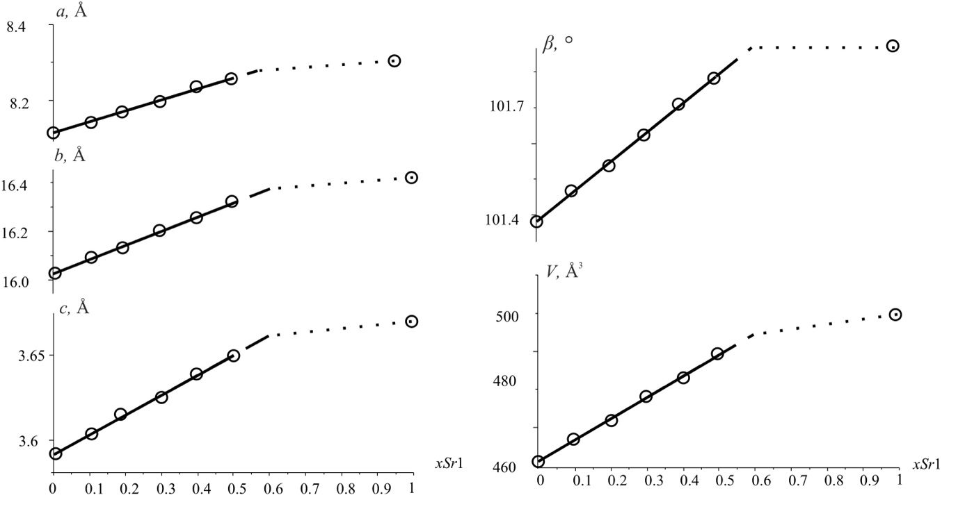
Рисунок 39 – Зависимость параметров элементарной ячейки от содержания x_{Sr} в твердых раствах (Ca_{1−x}Sr_{x})₄NdO(BO₃)₃, x = 0, 0.1, 0.2, 0.3, 0.4, 0.5, 1.

3.4.2 Результаты термического анализа

Эксперимент проводился в интервале от 25 до 1450 °С и охлаждении от 1450 до 900 °С со скоростью нагрева 20 °С / мин. В таблетках после охлаждения росли кристаллики дендритной морфологии (Рисунок 40).

Рисунок 40 – Микрофотографии таблетки образца Ca₄NdO(BO₃)₃ до (слева) и после (справа) нагрева до 1445 °С

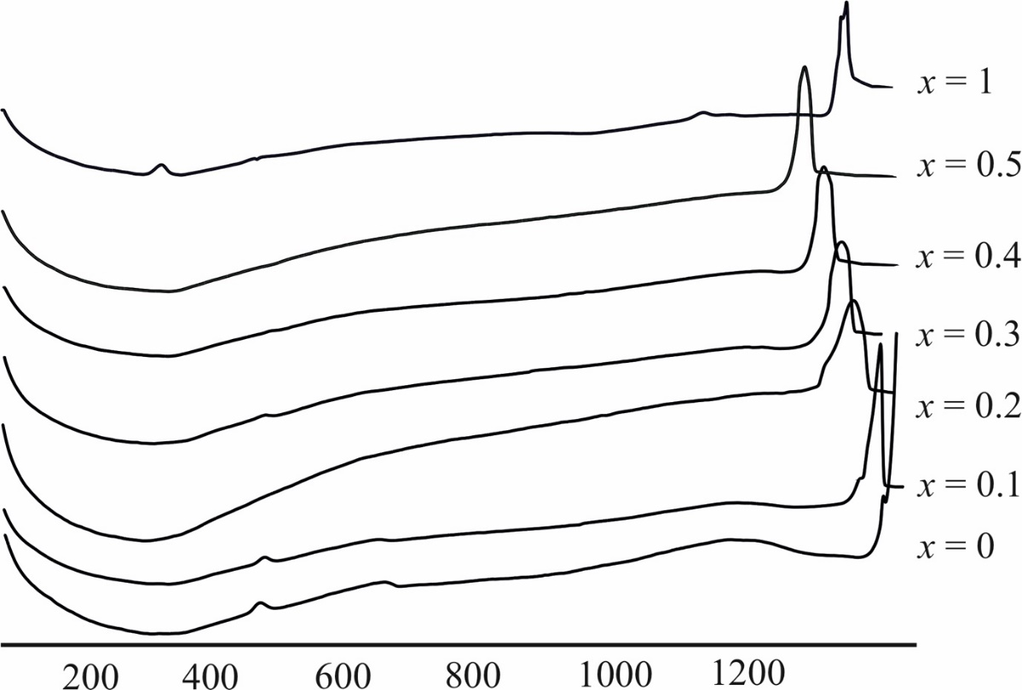

Рисунок 41 – Кривые ДСК для (Ca_{1-x}Sr_{x})₄NdO(BO₃)₃ (x = 0, 0.1, 0.2, 0.3, 0.4, 0.5, 1) при нагреве до 1450 °С

Образцы (Ca_{1-x}Sr_{x})₄NdO(BO₃)₃ (x = 0, 0.1, 0.2, 0.3, 0.4, 0.5, 1) имеют схожую между собой картину кривых ДСК и ТГ (Рисунок 41), в широком диапазоне температур от 80—430 °С для образцов (Ca_{1-x}Nd_{x})₄O(BO₃)₃ (x = 0, 0.1, 0.3, 1) наблюдается растянутый слабый термический эффект с пиком на участке 290—300 °С. Эффект сопровождается плавной потерей массы до 0.89 %, что можно связать с выходом адсорбированной влаги без четкого эндотермического эффекта, выгоранием контаминационной компоненты. Далее наблюдался плавный и сильный эндотермический эффект плавления с максимумом при температурах, указанных в Таблице 10.

Таблица 10 – Температуры плавления составов (Ca_{1-x}Sr_{x})₄NdO(BO₃)₃ (x = 0, 0.1, 0.2, 0.3, 0.4, 0.5, 0.7, 0.8, 0.9, 1).
x | T, °С
0 | 1455
0.1 | 1427
0.2 | 1386
0.3 | 1363
0.4 | 1336
0.5 | 1316
0.7 | 1360
0.8 | 1281
0.9 | 1315
1 | 1360

Для гетерогенных образцов состава (Ca_{1−x}Sr_{x})₄NdO(BO₃)₃ (x = 0.7, 0.8, 0.9) кривые ДСК усложнялись дополнительными эндотермическими эффектами, связанными с плавлением возможных эвтектических смесей из-за наличия примесей Sr₃B₂O₆ и NdBO₃.
С увеличением содержания x_{Sr} в твердых растворах (Ca_{1−x}Sr_{x})₄NdO(BO₃)₃, x = 0, 0.1, 0.2, 0.3, 0.4, 0.5 температура плавления понижалась. Некоторые пики плавления твердых растворов были уширены, например, образца с x_{Sr} = 0.2, по-видимому, пик двойной, температуры пиков соответствуют точкам на линиях солидуса и ликвидуса. Температура плавления Sr₄NdO(BO₃)₃ возрастает (Таблица 10).

3.4.3 Кристаллическая структура (Ca_{1-x}Sr_{x})₄NdO(BO₃)₃

Структуры твердых растворов (Ca_{1-x}Sr_{x})₄NdO(BO₃)₃ кристаллизуются в моноклинной сингонии, пространственной группе Cm. Уточнена кристаллическая структура состава (Ca_{0.5}Sr_{0.5})₄NdO(BO₃)₃ до R_{int} = 0.043. Кристаллохимические данные и детали эксперимента (Ca_{0.5}Sr_{0.5})₄NdO(BO₃)₃ в сопоставлении с данными Ca₄NdO(BO₃)₃ представлены в таблице 11, координаты атомов, заселенность и изотропные/эквивалентные параметры смещения – в таблице 12, анизотропные параметрв смещения атомов – в таблице 13, избранные длины связей в полиэдрах – в таблице 14.

Таблица 11 – Данные кристаллической структуры и детали обработки монокристального эксперимента.
Химическая формула | Ca₄NdB₃O₁₀ * | Ca₂Sr₂NdB₃O₁₀
Сингония, пр. гр. | Моноклинная, Cm
Температура (K) | 298
a (Å) | 8.13043(10) | 8.2499(18)
b (Å) | 16.05569(16) | 16.304(4)
c (Å) | 3.59307(3) | 3.6678(7)
β (°) | 101.3497(6) | 101.623(18)
V (Å³) | 459.86 | 483.23(19)
Z | 2
Излучение |  | Mo Kα
Размер кристаллитов (mm) |  | 0.2×0.1×0.4
Дифрактометр |  | XtaLAB Synergy, Single source at home/near, HyPix
T_{min}, T_{max} |  | 0.366, 1.000
Измеренные и независимые рефлексы |  | 3519, 1235, 1192
R_{int} |  | 0.043
(sin Θ/λ)_{max} (Å⁻¹) |  | 0.681
R[F² > 2s(F²)], wR(F²), S |  | 0.060, 0.149, 0.81
Количество рефлексов |  | 1327
Количество параметров |  | 67
ρ_{max}, ρ_{min} (e Å^{–3}) |  | 0.86, -0.99

*По данным (Achim, et al., 2015).

Таблица 12 – Координаты атомов и эквивалентные параметры атомных смещений бората Ca₂Sr₂NdB₃O₁₀
Позиция | Символы Вайкофа | x | y | z | U_{iso}*/U_{eq} | SOF (<1)
Nd1 | 2 a | 0.00292 (17) | 0 | -0.0057 (3) | 0.0157 (6)
Ca1 | 4 b | 0.1450 (3) | 0.38807 (16) | 0.3228 (7) | 0.0117 (9) | 0.6667
Sr1 | 4 b | 0.1450 (3) | 0.38807 (16) | 0.3228 (7) | 0.0117 (9) | 0.3333
Ca2 | 4 b | 0.2620 (3) | 0.18105 (14) | 0.6458 (5) | 0.0154 (8) | 0.3333
Sr2 | 4 b | 0.2620 (3) | 0.18105 (14) | 0.6458 (5) | 0.0154 (8) | 0.6667
O1 | 2 a | 0.831 (4) | 0 | 0.399 (7) | 0.026 (8)
O2 | 4 b | 0.468 (2) | -0.0703 (8) | 0.735 (4) | 0.019 (5)
O3 | 4 b | 0.799 (2) | 0.1702 (8) | 0.889 (4) | 0.019 (3)*
O4 | 4 b | 0.084 (2) | 0.1415 (10) | 0.074 (5) | 0.032 (4)*
O5 | 4 b | 0.975 (2) | 0.2688 (8) | 0.262 (3) | 0.018 (5)
O6 | 2 a | 0.213 (3) | 0 | 0.614 (6) | 0.022 (6)*
B1 | 2 a | 0.378 (5) | 0 | 0.664 (9) | 0.016 (7)*
B2 | 4 b | 0.962 (3) | 0.1938 (12) | 0.083 (5) | 0.006 (4)*

Таблица 13 – Анизотропные параметры атомных смещений (Å²) бората Ca₂Sr₂NdB₃O₁₀
Позиция | U¹¹ | U²² | U³³ | U¹² | U¹³ | U²³
Nd1 | 0.0049 (9) | 0.0285 (11) | 0.0152 (8) | 0 | 0.0052 (7) | 0
Ca1 | 0.0023 (17) | 0.0169 (15) | 0.0150 (13) | -0.0015 (14) | -0.0001 (12) | -0.0015 (15)
Sr1 | 0.0023 (17) | 0.0169 (15) | 0.0150 (13) | -0.0015 (14) | -0.0001 (12) | -0.0015 (15)
Ca2 | 0.0072 (14) | 0.0198 (13) | 0.0190 (13) | -0.0003 (11) | 0.0025 (11) | 0.0005 (10)
Sr2 | 0.0072 (14) | 0.0198 (13) | 0.0190 (13) | -0.0003 (11) | 0.0025 (11) | 0.0005 (10)
O1 | 0.029 (17) | 0.018 (11) | 0.036 (13) | 0 | 0.022 (12) | 0
O2 | 0.015 (9) | 0.017 (7) | 0.023 (8) | 0.007 (7) | -0.002 (6) | -0.007 (6)
O5 | 0.014 (9) | 0.025 (8) | 0.013 (7) | -0.004 (6) | -0.006 (6) | 0.004 (6)

Таблица 14 – Длины связей (Å) Ca₂Sr₂NdB₃O₁₀
Связь | Длина Å | Связь | Длина Å
Nd1—O1^{i} | 2.35 (2) | Ca/Sr2—O4 | 2.392 (16)
Nd1—O1^{ii} | 2.25 (3) | Ca/Sr2—O4^{x} | 2.44 (2)
Nd1—O4 | 2.404 (17) | Ca/Sr2—O2^{iv} | 2.457 (15)
Nd1—O4^{iv} | 2.404 (17) | Ca/Sr2—O3^{ix} | 2.580 (13)
Nd1—O6^{v} | 2.43 (3) | Ca/Sr2—O5^{ix} | 2.595 (16)
Nd1—O6 | 2.57 (2) | Ca/Sr2—O5^{xi} | 2.695 (13)
<Nd1>O₆ | 2.420 | <Ca/Sr2— O>₆ | 2.520
 |  | B1—O2 | 1.36 (3)
Ca/Sr1—O1^{vi} | 2.364 (19) | B1—O2^{iv} | 1.36 (3)
Ca/Sr1—O5^{ii} | 2.382 (15) | B1—O6 | 1.33 (5)
Ca/Sr1—O2^{vi} | 2.401 (17) | <B1—O>₃ | 1.34
Ca/Sr1—O3^{ix} | 2.401 (14) | B2—O3^{v} | 1.44 (3)
Ca/Sr1—O3^{viii} | 2.420 (17) | B2—O4^{xii} | 1.32 (3)
Ca/Sr1—O2^{vii} | 2.444 (13) | B2—O5 | 1.38 (2)
<Ca/Sr1— O>₆ | 2.411 | <B2—O>₃ | 1.376

Коды симметрии: (i) x-1, y, z-1; (ii) x-1, y, z; (iii) x-1, -y, z-1; (iv) x, -y, z; (v) x, y, z-1; (vi) x-1/2, y+1/2, z; (vii) x-1/2, y+1/2, z-1; (viii) x-1/2, -y+1/2, z-1; (ix) x-1/2, -y+1/2, z; (x) x, y, z+1; (xi) x-1/2, -y+1/2, z+1; (xii) x+1, y, z.

По размерности аниона структура относится к островным, так как содержит только изолированные треугольники [BO₃]³⁻. В независимой части элементарной ячейки содержится три позиции для катионов M1–М3, две для атомов бора и 5 для атомов кислорода.
Катионы Nd³⁺ занимают позицию M1 со средней длинной связи 2.420(2) Å, катионы Ca⁺² и Sr⁺² разупорядочены по позициям M2 и M3 со средними длинами связи 2.411(4) Å и 2.520(5) Å соответственно. Октаэдры MO₆ сочленяются между собой по ребрам и вершинам, формируют каркас. В пустотах каркаса располагаются изолированные треугольники [BO₃]³⁻(Рисунок 42, а).
Атом кислорода О1 не связан с атомами бора, он тетраэдрически координирован двумя атомами неодима и двумя атомами позиции М2, в которой при комнатной температуре больше кальция. Данные тетраэдры, объединяясь по вершинам, формируют цепочки тетраэдров ONd₂Ca₂ вдоль оси c (Рисунок 42, б).

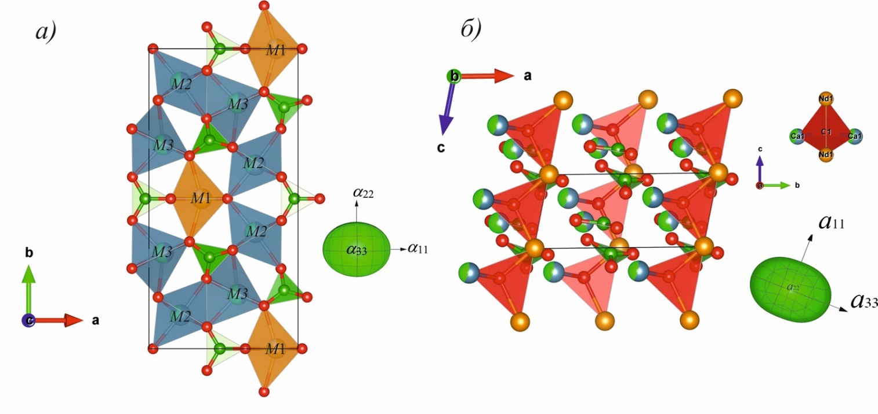
Рисунок 42 – Структура (Ca_{0.5}Sr_{0.5})4NdO(BO₃)₃ в сопоставлении с фигурой поверхности тензора термического расширения (а), и цепочки оксоцентрированных полиэдров O (б). В позиции M1 находится атом Nd³⁺, позиции M2 и M3 заняты Ca²⁺ и Sr²⁺

3.4.4 Термическое расширение (Ca_{1−x}Sr_{x})₄NdO(BO₃)₃

Методом терморентгенографии изучали термическое поведение твердых растворов (Ca_{1−x}Sr_{x})₄NdO(BO₃)₃ (x = 0, 0.2, 0.5). Резких изменений дифракционной картины образцов с x = 0, 0.2 в диапазоне 25—1000 °С не происходит. Однако как видно на рисунке Х, на котором представлена 2D-картина терморентгеновского эксперимента твердого раствора (Ca_{0.5}Sr_{0.5})₄NdO(BO₃)₃, при высоких температурах (выше 900 °С) появляются слабые пики, которые не удалось идентифицировать (пунктирная линия на Рисунке 43). Еще более слабые неотчетливые пики появляются в образце твердого раствора с х = 0.2.
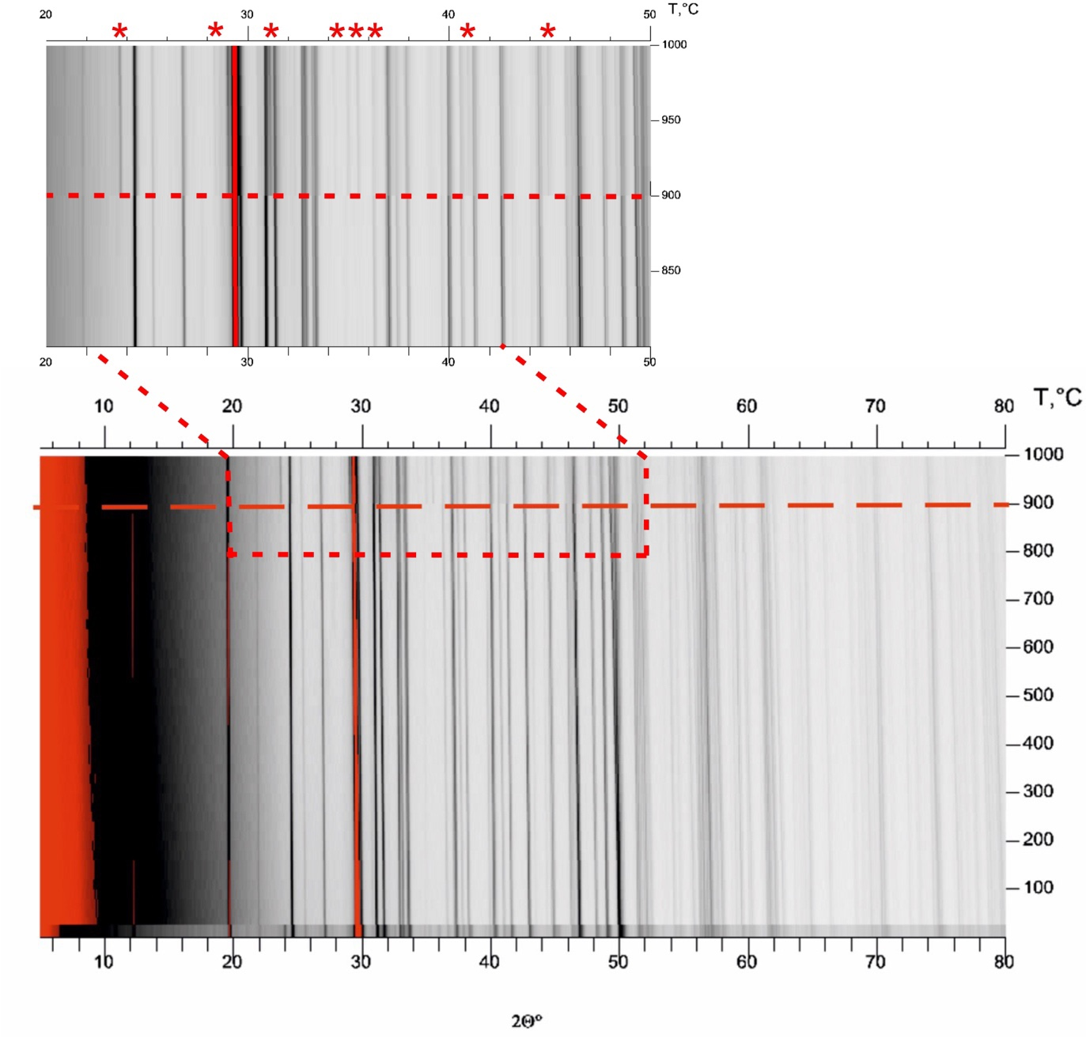
Рисунок 43 – 2-D диаграмма изменения фазового состава с ростом температуры в образце (Ca_{0.5}Sr_{0.5})₄NdO(BO₃)₃. Пунктирной линией обозначено начало появления неизвестной примеси.

На Рисунке 44 представлены графики температурной зависимости параметров моноклинной ячейки изучаемых твердых растворов. В целом, графики температурной зависимости имеют практически одинаковый наклон для х = 0, 0.2 и 0.5.

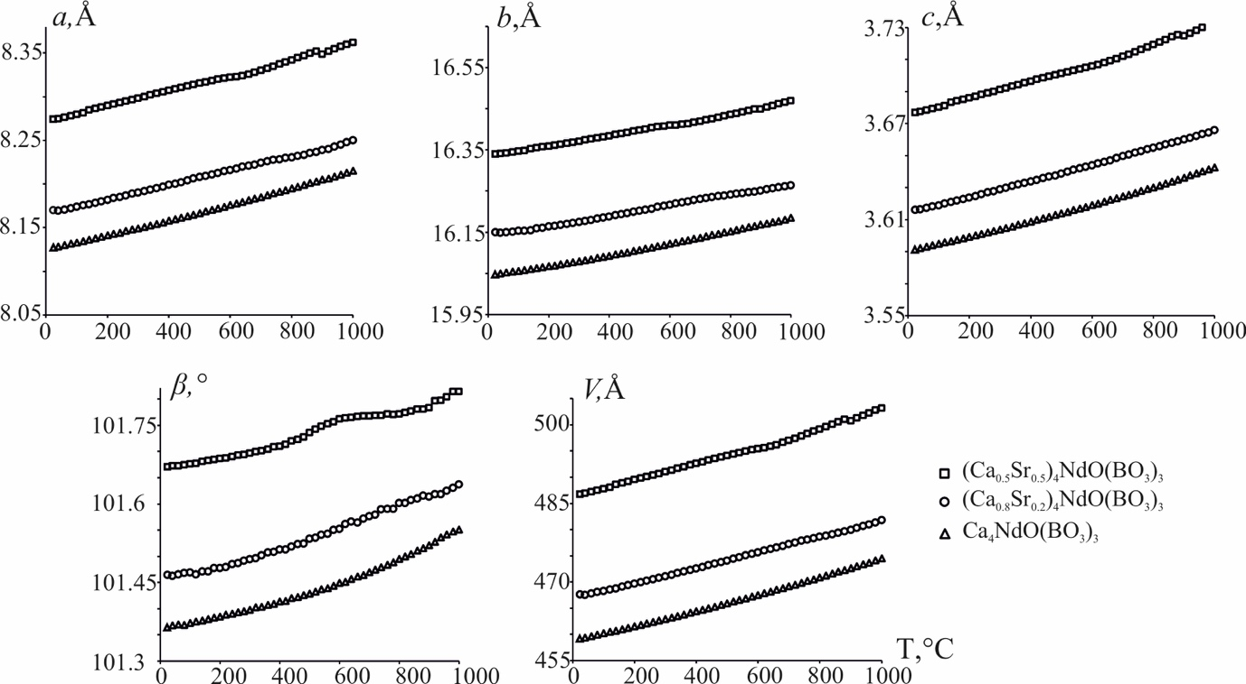

Рисунок 44 – Температурная зависимость параметров элементарной ячейки и объема (Ca_{1-x}Sr_{x})₄NdO(BO₃)₃ (x = 0, 0.2, 0.5)

Температурные зависимости параметров элементарной ячейки аппроксимировали полиномами второй степени в интервале 25—900 °С, где не происходит никаких фазовых превращений. Уравнения имеют вид:
Ca₄NdO(BO₃)₃:
a_{t} = 8.12544(8) + 0.076(4)∙10^{–3}t + 0.013(3)∙10^{–6}t²,
b_{t} = 16.0441(2) + 0.111(1)∙10^{–3}t + 0.0294(1)∙10^{–6}t²,
c_{t} = 3.59062(5) + 0.0406(2)∙10^{–3}t + 0.0112(2)∙10^{–6}t²,
β_{t} = 101.3662(4) + 0.067(3)∙10^{–3}t + 0.117(3)∙10^{–6}t²,
V_{t} = 458.910(8) + 12.51(4)∙10^{–3}t + 3.06(3)∙10^{–6}t².
(Ca_{0.8}Sr_{0.2})₄NdO(BO₃)₃:
a_{t} = 8.1656(3) + 0.088(2)∙10^{–3}t − 0.007(2)∙10^{–6}t²,
b_{t} = 16.1395(1) + 0.12(1)∙10^{–3}t + 0.0083(47)∙10^{–6}t²,
c_{t} = 3.61427(8) + 0.04(1)∙10^{–3}t + 0.0048(4)∙10^{–6}t²,
β_{t} = 101.455(1) + 0.107(7)∙10^{–3}t + 0.088(8)∙10^{–6}t²,
γ_{t} = 101.32(1) + 0.49(7)∙10^{–3}t + 0.42(9)∙10^{–6}t²,
V_{t} = 466.78(4) + 14.3(2)∙10^{–3}t + 0.52(2)∙10^{–6}t².
(Ca_{0.5}Sr_{0.5})₄NdO(BO₃)₃:
a_{t} = 8.2723(7) + 0.076(3)∙10^{–3}t + 0.009(4)∙10^{–6}t²,
b_{t} = 16.3355(3) + 0.040(2)∙10^{–3}t + 0.018(4)∙10^{–6}t²,
c_{t} = 3.6763(3) + 0.040(1)∙10^{–3}t + 0.014(2)∙10^{–6}t²,
β_{t} = 101.658(4) + 0.134(2)∙10^{–3}t + 0.016(2)∙10^{–6}t²,
V_{t} = 486.53(10) + 12.8(5)∙10^{–3}t + 3.02(52)∙10^{–6}t².

Вычисленные главные значения тензора термического расширения, коффициентов расширения вдоль кристаллографических осей и ориентировка тензора в плоскости моноклинности приведены в Таблице 15. Максимальная ось термического расширения α₃₃ близка к оси c, где параллельно располагаются цепочки катионов в катионном каркасе структуры. Практически перпендикулярно оси c, располагаются также плоскости треугольников BO₃, чем и может быть обусловлено большее расширение структуры перпендикулярно плоскостям треугольников. В процессе нагревания образцов фигура тензора КТР незначительно поворачивается в плоскости моноклинности.
Для состава (Ca_{0.5}Sr_{0.5})₄NdO(BO₃)₃ наблюдается нехарактерное изменение параметров на фоне остальных составов (Рисунок 44). Отклонение от “линейного” роста параметров, вероятно, может быть объяснено перераспределением катионов по позициям, где в позицию M1 входит Ca³⁺, а в позиции M2 и M3 может входить Nd³⁺.

Таблица 15 – Коэффициенты термического расширения (Ca_{1-x}Sr_{x})₄NdO(BO₃)₃ (x = 0, 0.2, 0.5)
x | α₁₁ | α₂₂ | α₃₃ | μ_{1a} | μ_{3c} | α_{a} | α_{c} | α_{β} | α_{V}
T = 25 °С
0 | 9.02 | 6.94 | 11.38 | 21.1 | 9.7 | 9.33 | 11.31 | 0.668 | 27.35
0.2 | 10.22 | 7.46 | 13.17 | 26.09 | 15.5 | 10.83 | 12.96 | 1.10 | 30.85
0.5 | 8.41 | 6.59 | 11.51 | 31.1 | 19.5 | 9.24 | 11.17 | 1.32 | 26.52
T = 400°С
0 | 9.78 | 8.38 | 14.04 | 26.9 | 15.5 | 10.65 | 13.74 | 1.59 | 32.2
0.2 | 9.22 | 7.83 | 14.19 | 25.5 | 14.0 | 10.15 | 13.90 | 1.75 | 31.24
0.5 | 9.36 | 7.41 | 14.12 | 22.5 | 10.8 | 10.06 | 13.95 | 1.44 | 30.89
T = 600 °С
0 | 10.14 | 9.10 | 15.38 | 28.2 | 16.8 | 11.30 | 14.94 | 2.05 | 34.61
0.2 | 8.69 | 8.02 | 14.73 | 25.2 | 13.6 | 9.77 | 14.40 | 2.09 | 31.45
0.5 | 9.82 | 7.84 | 15.54 | 20.1 | 8.4 | 10.49 | 15.41 | 1.51 | 33.19

3.4.5 Колебательная спектроскопия и оптические свойства (Ca_{1-x}Sr_{x})₄NdO(BO₃)₃ (x = 0, 0.1, 0.2, 0.3, 0.4, 0.5, 1)

На спектрах КРС (Рисунок 45)наиболее интенсивная полоса в области 925 см⁻¹ соответствует симметричным валентным колебаниям треугольников [BO₃]³⁻. При замещении ионов кальция ионами стронция наблюдается монотонный сдвиг данной полосы в сторону низких частот. Согласно одной из теоретических моделей, сдвиг фононной полосы в сторону низких частот может быть связан с увеличением массы при изовалентном замещении в твердом растворе (Yasseri et al., 2019).

Рисунок 45 – Спектры КРС образцов (Ca_{1-x}Sr_{x})₄NdB₃O₁₀

На спектрах поглощения хорошо видны полосы, соответствующие переходам между основным и возбужденными электронными состояниями ионов Nd³⁺.
Рисунок 46 – Спектры поглощения образцов (Ca_{1-x}Sr_{x})₄NdB₃O₁₀

Положение фундаментального края оптического поглощения использовалось для определения оптической ширины запрещенной зоны для прямозонных и непрямозонных переходов. Обнаружено, что при замещении кальция стронцием наблюдается уменьшение оптической ширины запрещенной зоны, что так же согласуется с теорией о влиянии массы замещающих ионов на ширину запрещенной зоны (Yasseri et al., 2019). Для непрямозонных переходов наблюдается скачок в значении ширины запрещенной зоны при переходе от образца 0.3 к образцу 0.4.
Рисунок 47 – Зависимость оптической ширины запрещенной зоны для прямозонных и непрямозонных переходов.

Сигнал генерации второй гармоники регистрировался для исследуемых образцов при прочих равных условиях, что позволяет качественно оценить эффективность преобразования света во вторую гармонику в пределах серии исследованных твердых растворов.
Рисунок 48 – Спектры генерации второй гармоники лазерного излучения для твердых растворов (Ca_{1-x}Sr_{x})₄NdB₃O₁₀ при накачке 800 нм.

Рисунок 49 – Зависимость интенсивности второй гармоники лазерного излучения от химического состава образцов (Ca_{1-x}Sr_{x})₄NdB₃O₁₀.

Заключение

В настоящей работе получены и охрактеризованы три серии твердых растворов – новые люминофоры (CaBi₂B₄O₁₀:Eu, BaBi₂B₄O₁₀:Eu, люминофор Sr₂CaBi(Y_{1-x}Eu_{x}O)₂(BO₃)₄) и серия нецентросимметричных НЛО-твердых растворов (Ca_{1-x}Sr_{x})NdO(BO₃)₃; установлены пределы изоморфной смесимости, уточнены кристаллические структуры, изучено распределение изоморфных примесей; изучено термическое расширение, оптические свойства:
- Новый люминофор CaBi₂B₄O₁₀:Eu:
– Определена область гомогенности CaBi_{2-x}Eu_{x}B₄O₁₀, находящаяся в пределах xEu = 0–0.225.
– Впервые кристаллическая структура соединения решена и уточнена по данным монокристальной рентгеновской дифракции до R = 0.029. CaBi₂B₄O₁₀ кристаллизуется в триклинной сингонии в пространственной группе P–1. Кристаллическая структура состоит из изолированных тетраборатных групп [B₄O₉]^{6–} и цепочек из полиэдров BiO₅ и BiO₇.
– Анизотропия термического расширения обусловлена строением и расположением тетраборатных группировок в CaBi₂B₄O₁₀. Ось максимального термического расширения близка к биссектрисе угла между плоскостями триборатного кольца и одиночного треугольника.
– Эмиссионный спектр состоит из характерных линий, приписываемых внутриконфигурационным переходам 4f-4f. Установлено, что оптимальная концентрация допирования европием в CaBi₂B₄O₁₀ составляет 10 ат. %.
– Координаты цветности CIE люминофора CaBi_{1.8}Eu_{0.2}B₄O₁₀ составляют (0.63, 0.35), что близко к стандартным значениям координат цветности CIE для красного люминофора (0.67, 0.33) по данным Национального комитета телевизионных стандартов (NTSC).
- Новый люминофор BaBi₂B₄O₁₀:Eu:
– Определена область гомогенности BaBi_{2-x}Eu_{x}B₄O₁₀, находящаяся в пределах xEu = 0–0.3.
– Решены структуры допированных соединений. Твердые растворы BaBi_{2-x}Eu_{x}B₄O₁₀ кристаллизуется в моноклинной сингонии, пространственной группе P2₁/c. Кристаллическая структура состоит из цепочек тетраборатных групп [B₄O₁₀]^{8–} и цепочек из полиэдров Bi(1)O₇ и Bi(2)O₇.
– Установлено, что оптимальная концентрация допирования европием в BaBi₂B₄O₁₀ составляет 20 ат. %.
– Координаты цветности CIE люминофора BaBi_{1.6}Eu_{0.4}B₄O₁₀ составляют (0.63, 0.35), что близко к стандартным значениям координат цветности CIE для красного люминофора (0.67, 0.33) по данным Национального комитета телевизионных стандартов (NTSC).
- Новый люминофор Sr₂CaBi(Y_{1-x}Eu_{x}O)₂(BO₃)₄:
– Получено новое соединение Sr₂CaBi(EuO)₃(BO₃)₄
– Исследованы люминесцентные свойства, определена область концентрационного тушения x = 0.35 – 0.5.
- Новые НЛО-твердые растворы Ca_{1-x}Sr_{x})NdO(BO₃)₃:
– В ряде твердых растворов (Ca_{1-x}Sr_{x})NdO(BO₃)₃ определена область смесимости x = 0.0—0.6.
– Решена структура (Ca_{0.5}Sr_{0.5})NdO(BO₃)₃. Твердые растворы с ограниченной смесимостью (Ca_{1-x}Sr_{x})NdO(BO₃)₃ кристаллизуются в моноклинной сингонии, пространственной группе Cm. Кристаллическая структура состоит из октаэдров крупных катионов, формирующих каркас, и изолированных треугольников бора. Распределение катионов Ca и Sr по позициям М1 и М2 частично разупорядоченное.
– Исследовано термическое расширение, характер расширение близок к изотропному, оси наибольшего расширения перпендикулярны боратным треугольникам и параллельны цепочкам катионов вдоль направления оси c.
– Установлено, что максимальный сигнал ГВГ показывает твердый раствор (Ca_{0.8}Sr_{0.2})NdO(BO₃)₃.

Список литературы

1. Бубнова Р.С., Филатов С.К., Высокотемпературная кристаллохимия боратов и боросиликатов. // Санкт-Петербург “Наука,” 2008.
2. Егорышева А. В., Скориков В. М., Володин.В.Д. Бораты кальция-висмута в системе CaO-Bi₂O₃-B₂O₃ // Неорганической химии. 2008.
3. Егорышева А.В., Скориков В.М., Володин В.Д. Фазовые равновесия в системе SrO-Bi₂O₃-B₂O₃ в субсолидусной области // Журнал неорганической химии. 2009. Vol. 54, № 11. P. 1891–1895.
4. Леонюк Н.И., Леонюк Л.И. Кристаллохимия безводных боратов. 1983. Vol. 215.
5. Achim A., Gheorghe L., Voicu F., Stanciu F. Blue light production by type-I non- critical phase matching second-harmonic generation in La(Ca_{1-x}Sr_{x})₄O(BO₃)₃ single crystals // CrystEngComm. Royal Society of Chemistry, 2015. Vol. 17, № 22. P. 4098–4101.
6. Barbier J.,Davis L., Goward G., Cranswick, L. Ab initio structure determination of SrBi₂OB₄O₉ by powder X-ray/neutron diffraction and NMR spectroscopy // Powder Diffr. 2009. Vol. 24. P. 35.
7. Barbier J., Cranswick L. The non-centrosymmetric borate oxides, MBi₂B₂O₇ (M=Ca, Sr) // J. Solid State Chem. 2006. Vol. 179.
8. Bubnova R., Krivovichev S., Filatov S., Egorysheva A., Kargin, Y. Preparation, crystal structure and thermal expansion of a new bismuth barium borate, BaBi₂B₄O₁₀ // J. Solid State Chem. 2007. Vol. 180, № 2. P. 596–603.
9. Bubnova R., Filatov S. Strong anisotropic thermal expansion in borates // Phys. Status Solidi B-basic Solid State Phys. - PHYS STATUS SOLIDI B-BASIC SO. 2008. Vol. 245. P. 2469–2476.
10. Bubnova R., Firsova V., Filatov S. Software for determining the thermal expansion tensor and the graphic representation of its characteristic surface (theta to tensor-TTT) // Glas. Phys. Chem. 2013. Vol. 39.
11. Bubnova R.S., Filatov S.K. Self-assembly and high anisotropy thermal expansion of compounds consisting of TO₃ triangular radicals // Struct. Chem. 2016. Vol. 27, № 6. P. 1647–1662.
12. Burns P.C. BORATE MINERALS .1. POLYHEDRAL CLUSTERS AND FUNDAMENTAL BUILDING-BLOCKS Crystal chemistry of micas View project Chemographic Exploration of Structure Types in Minerals View project. 1995.
13. Chen C., Li R. The anionic group theory of the non-linear optical effect and its applications in the development of new high-quality nlo crystals in the borate series // Int. Rev. Phys. Chem. 1988. Vol. 8, № 1. P. 65–91.
14. Chen C., Wu Y., Jiang A., Wu B., You G., Li R., Lin S. New nonlinear-optical crystal: LiB₃O₅ // J. Opt. Soc. Am. B. Optica Publishing Group, 1989. Vol. 6, № 4. P. 616–621.
15. Chen W., Jiang A., Wang G. Growth of high-quality and large-sized β-BaB₂O₄ crystal // J. Cryst. Growth - J CRYST GROWTH. 2003. Vol. 256. P. 383–386.
16. Christ C.L., Clark J.R. PHYSICS [ CHEMISTRY MINERALS A Crystal-Chemical Classification of Borate Structures with Emphasis on Hydrated Borates // Phys. Chem. Minerals. 1977. Vol. 2. 59–87 p.
17. Denisov V.N. et al. Raman spectra and lattice dynamics of single-crystal Raman spectra and lattice dynamics of single-crystal α-Bi₂O₃ // J. Phys.: Condens. Matter. 1997. Vol. 9. 4967–4978 p.
18. Dogra M. et al. Investigation of gamma ray shielding, structural and dissolution rate properties of Bi₂O₃-BaO-B₂O₃-Na₂O glass system // Radiat. Phys. Chem. Elsevier Ltd, 2018. Vol. 144. P. 171–179.
19. Du P., Krishna Bharat L., Yu J.S. Strong red emission in Eu³⁺/Bi³⁺ ions codoped CaWO₄ phosphors for white light-emitting diode and field-emission display applications // J. Alloys Compd. Elsevier Ltd, 2015. Vol. 633. P. 37–41.
20. Egorysheva A. et al. Phase equilibria in the BaO-Bi₂O₃-B₂O₃ system // Russ. J. Inorg. Chem. 2006. Vol. 51.
21. Filatov S. et al. Crystal growth, crystal structure and thermal expansion of a new layered borate Ba₂Bi₃B₂₅O₄₄ // Acta Crystallogr. Sect. A Found. Crystallogr. 2010. Vol. 66. P. s48–s48.
22. Gao J., Li S. BiSr₃(YO)₃(BO₃)₄: A new gaudefroyite-type rare-earth borate with moderate SHG response // Inorg. Chem. 2012. Vol. 51, № 1. P. 420–424.
23. Gong P. et al. Inorganic planar π-conjugated groups in nonlinear optical crystals: Review and outlook // Inorganic Chemistry Frontiers. Royal Society of Chemistry, 2020. Vol. 7, № 4. P. 839–852.
24. Hawthorne F., Burns P., Grice J. The crystal chemistry of boron // Boron. 1996. Vol. 33. P. 41–115.
25. Hellwig H., Liebertz J., Bohat´ybohat´y L. EXCEPTIONAL LARGE NONLINEAR OPTICAL COEFFICIENTS IN THE MONOCLINIC BISMUTH BORATE BiB 3 O 6 (BIBO) // Solid State Communications. 1999. Vol. 109, № 4. 249–251 p.
26. Jiang H. et al. Optical Image Reconstruction Using Frequency-Domain Data: Simulations and Experiments // J. Opt. Soc. Am. 1996. Vol. 13.
27. Kelly N.D., Dutton S.E. Magnetic Properties of Quasi-One-Dimensional Lanthanide Calcium Oxyborates Ca4LnO(BO3)3 // Inorg. Chem. American Chemical Society, 2020. Vol. 59, № 13. P. 9188–9195.
28. Kelly N., Savvin S., Dutton S. Crystal structure and specific heat of calcium lanthanide oxyborates Ca₄LnO(BO₃)₃ // Zeitschrift für Krist. - Cryst. Mater. 2022. Vol. 237.
29. Kolesnikov I. et al. Europium-activated phosphor Ba₃Lu₂B₆O₁₅: Influence of isomorphic substitution on photoluminescence properties // Ceram. Int. 2020. Vol. 47.
30. Krogh-Moe J. The crystal structure of cesium triborate, Cs₂O₃B₂O₃ // Acta Crystallogr. 1960. Vol. 13, № 11. P. 889–892.
31. Krzhizhanovskaya M. et al. Synthesis, crystal structure and thermal behavior of a novel oxoborate SrBi₂B₄O₁₀ // J. Solid State Chem. 2009. Vol. 182.
32. Kuznetsov A.B. et al. Flux growth and optical properties of K₇CaY₂(B₅O₁₀)₃ nonlinear crystal // Mater. Res. Bull. Elsevier Ltd, 2018. Vol. 107. P. 333–338.
33. Li J., Yan H., Yan F. Luminescence properties of a novel orange-red CaBi₂B₂O₇:Eu³⁺ phosphor for near-UV pumped W-LEDs // Opt. - Int. J. Light Electron Opt. 2016. Vol. 127.
34. Li J., Yan H., Yan F. A novel high color purity blue-emitting phosphor: CaBi₂B₂O₇:Tm³⁺ // Mater. Sci. Eng. B. 2016. Vol. 209.
35. Li R.K., Greaves C. YCa3(MnO)3(BO3)4: a manganese borate containing ferromagnetic chains on a kagome lattice // Phys. Rev. B. American Physical Society, 2003. Vol. 68, № 17. P. 172403.
36. Liu J. et al. Second-harmonic generation of 1:06 lm in Sr doped GdCa₄O(BO₃)₃ crystal.
37. Liu Y. et al. Angular non-critical phase-matching second-harmonic-generation characteristics of RECOB (RE = Tm, Y, Gd, Sm, Nd and La) crystals // Opt. Express. The Optical Society, 2017. Vol. 25, № 10. P. 11867.
38. Majhi K., Varma K. Structural, Dielectric and Optical Properties of Transparent Glasses and Glass-Ceramics of SrBi₂B₂O₇ // J. Non-crystalline Solids - J NON-CRYST SOLIDS. 2008. Vol. 354. P. 4543–4549.
39. Min H. et al. High temperature Raman spectroscopic study of the micro-structure of a caesium triborate crystal and its liquid // CrystEngComm. 2011. Vol. 13. P. 3030–3034.
40. Mougel F. et al. Structural and thermal stability of Czochralski grown GdCOB oxoborate single crystals // J. Mater. Chem. Royal Society of Chemistry, 1998. Vol. 8, № 7. P. 1619–1623.
41. Nyman M. et al. Nano-YAG:Ce Mechanisms of Growth and Epoxy-Encapsulation // Chem. Mater. - CHEM MATER. 2009. Vol. 21.
42. Reuther C. et al. Growth and structure of Ca₄La[O(BO₃)₃] // J. Cryst. Growth. 2011. Vol. 320, № 1. P. 90–94.
43. Shablinskii A.P. et al. Novel Sr₃Bi₂(BO₃)₄:Eu³⁺ red phosphor: Synthesis, crystal structure, luminescent and thermal properties // Solid State Sci. 2017. Vol. 70. P. 93–100.
44. Shablinskii A.P. et al. Novel CaBi₂B₄O₁₀:Eu³⁺ red phosphor: Synthesis, crystal structure, luminescence and thermal expansion // Solid State Sci. 2020. Vol. 106. P. 106280.
45. Shang Q.-Y., Hudson B.S. Infrared and Raman spectra of lithium triborate: vibrational assignments and a correlation with its nonlinear optical activity // Spechochimica Ada. 1991. Vol. 47, № 2. 291–298 p.
46. Strunz H. Classification of borate minerals // Eur. J. Mineral. Schweizerbart, 1996. Vol. 9, № 1. P. 225–232.
47. Volkov S. et al. Crystal structure and strong uniaxial negative thermal expansion of CaBi₂B₂O₇ borate // Inorg. Chem. Commun. 2020. Vol. 122. P. 108262.
48. Voron’ko Y., Sobol A., Shukshin V. Raman Scattering in LiB₃O₅ Single Crystals at 300 and 20 K // Opt. Spectrosc. 2013. Vol. 115.
49. Xiong Y., Wang X., Li D. Synergistic Extraction and Separation of Heavy Lanthanide by Mixtures of Bis(2,4,4‐trimethylpentyl)phosphinic Acid and 2‐Ethylhexyl Phosphinic Acid Mono‐2‐Ethylhexyl Ester // Sep. Sci. Technol. 2005. Vol. 40. P. 2325–2336.
50. Yaba T., Wangkhem R., Singh N.S. Enhanced red emission from Bi3+ sensitized CaWO₄:Eu³⁺ as red component for near UV/blue LED pumped white light emission // J. Alloys Compd. 2020. Vol. 843. P. 156022.
51. Yariv A., Yeh P. Optical waves in crystals : propagation and control of laser radiation. John Wiley and Sons, 2003. 589 p.
52. Yasseri M. et al. Raman Spectroscopic Study of the Optical Phonons of Mg₂Si_{1−x}Sn_{x} Solid Solutions // Phys. Status Solidi - Rapid Res. Lett. Wiley-VCH Verlag, 2020. Vol. 14, № 3.
53. Zhang Y., Li Y. Red photoluminescence and crystal structure of Sr₃Y₂(BO₃)₄ // J. Alloys Compd. 2004. Vol. 384, № 1. P. 88–92.

Приложение. Список опубликованных автором работ
Статьи
- Shablinskii, A.P.; Povolotskiy, A.V.; Yuriev, A.A.; Biryukov, Y.P.; Bubnova, R.S.; Avdontceva, M.S.; Janson, S.Y.; Filatov, S.K. Novel Red-Emitting BaBi₂B₄O₁₀:Eu³⁺ Phosphors: Synthesis, Crystal Structure and Luminescence. Symmetry 2023, 15, 918. https://doi.org/10.3390/sym15040918
- Shablinskii, A.P., Povolotskiy, A.V., Yuriev, A.A., Bubnova, R.S., Kolesnikov, I.E., & Filatov, S.K. (2020). Novel CaBi₂B₄O₁₀:Eu³⁺ red phosphor: Synthesis, crystal structure, luminescence and thermal expansion. Solid State Sciences, 106280. doi:10.1016/j.solidstatesciences.2020.106280
Тезисы докладов
- Юрьев А.А. Новый красноизлучающий фотолюминофор CaBi₂B₄O₁₀:Eu³⁺/ Юрьев А.А., Шаблинский А.П., Поволоцкий A.В., Бубнова Р.С., Колесников И.Е., Филатов С.K. // Сборник тезисов XVII Всероссийской молодежной научной конференции с элементами научной школы – «Функциональные материалы: синтез, свойства, применение», посвящённой 110-летию со дня рождения д.х.н., профессора А.А. Аппена, г. Санкт-Петербург, 2020. – 2020. – С. 130 .
- Юрьев А.А., Шаблинский А.П., Бубнова Р.С., Поволоцкий А.В., Колесников И.Е., Филатов С.К. / Новые люминофоры – бораты Sr₂Ca(YO)₃(BO₃)₄:Eu³⁺: синтез, кристаллическая структура, люминесцентные свойства // Тез. докл. XX Молодежной научной конференции ИХС РАН «Функциональные Материалы: Синтез, Свойства, Применение». 2022. С. 45.
- Юрьев А.А., Бубнова Р.С., Юхно В.А. / Синтез твердых растворов (Sr, Ca)₄NdO(BO₃)₃ // Тез. докл. XX Молодежной научной конференции ИХС РАН «Функциональные Материалы: Синтез, Свойства, Применение». 2022. С. 45.
- Yuriev A.A. Novel red phosphor CaBi₂B₄O₁₀:Eu :synthesis, crystal structure, luminescence and thermal expansion // Yuriev A.A. Shablinskii A.P., Povolotskiy A.V., Bubnova R.S., Kolesnikov I.E., Filatov S.K. // IV Conference and School for Young Scientists Non-Ambient Diffraction and Nanomaterials St.-Petersburg October, 19 – 21, 2020 – P. 69
- Юрьев А.А., Новый люминофор CaBi₂B₄O₁₀: синтез, кристаллическая структура, термическое расширение и оптические свойства/ Юрьев А.А., Шаблинский А.П., Бубнова Р.С.// X Конференция молодых ученых по общей и неорганической химии: Тезисы докладов конференции, Москва, 2020. – 296 с. С. 286.
- Юрьев А.А., Новый люминофор CaBi₂B₄O₁₀: синтез, кристаллическая структура, термическое расширение и оптические свойства/ Юрьев А.А., Шаблинский А.П., Бубнова Р.С.// XVII Молодежная научная конференция, школа молодых ученых: Сборник тезисов докладов конференции, г. Санкт-Петербург, 05.12.2019–06.12.2019. – 2019 – С. 119–120.
- Yurev A.A. Synthesis and thermal behavior of borate CaBi₂B₄O₁₀:Eu// Yuriev A.A., Shablinsky A.P., Bubnova R.S., Filatov S.К.// Book of abstracts of XIX International meeting on crystal chemistry, X-ray diffraction and spectroscopy of minerals, Apatity, 2019. – 2019 – P. 104.
- Юрьев А.А., Синтез и термическое поведение бората CaBi₂B₄O₁₀ / Юрьев А.А., Шаблинский А.П., Бубнова Р.С., Филатов С.К.// Сборник тезисов XVII Всероссийской молодежной научной конференции с элементами научной школы – «Функциональные материалы: синтез, свойства, применение», посвященной 110-летию со дня рождения член.-корр. АН СССР Н. А. Торопова, г. Санкт-Петербург, 2018. – 2018. – С. 123.

